УСАН БАССЕЙН БҮХИЙ СПОРТ ЦОГЦОЛБОРЫН СПОРТ ЗААЛ
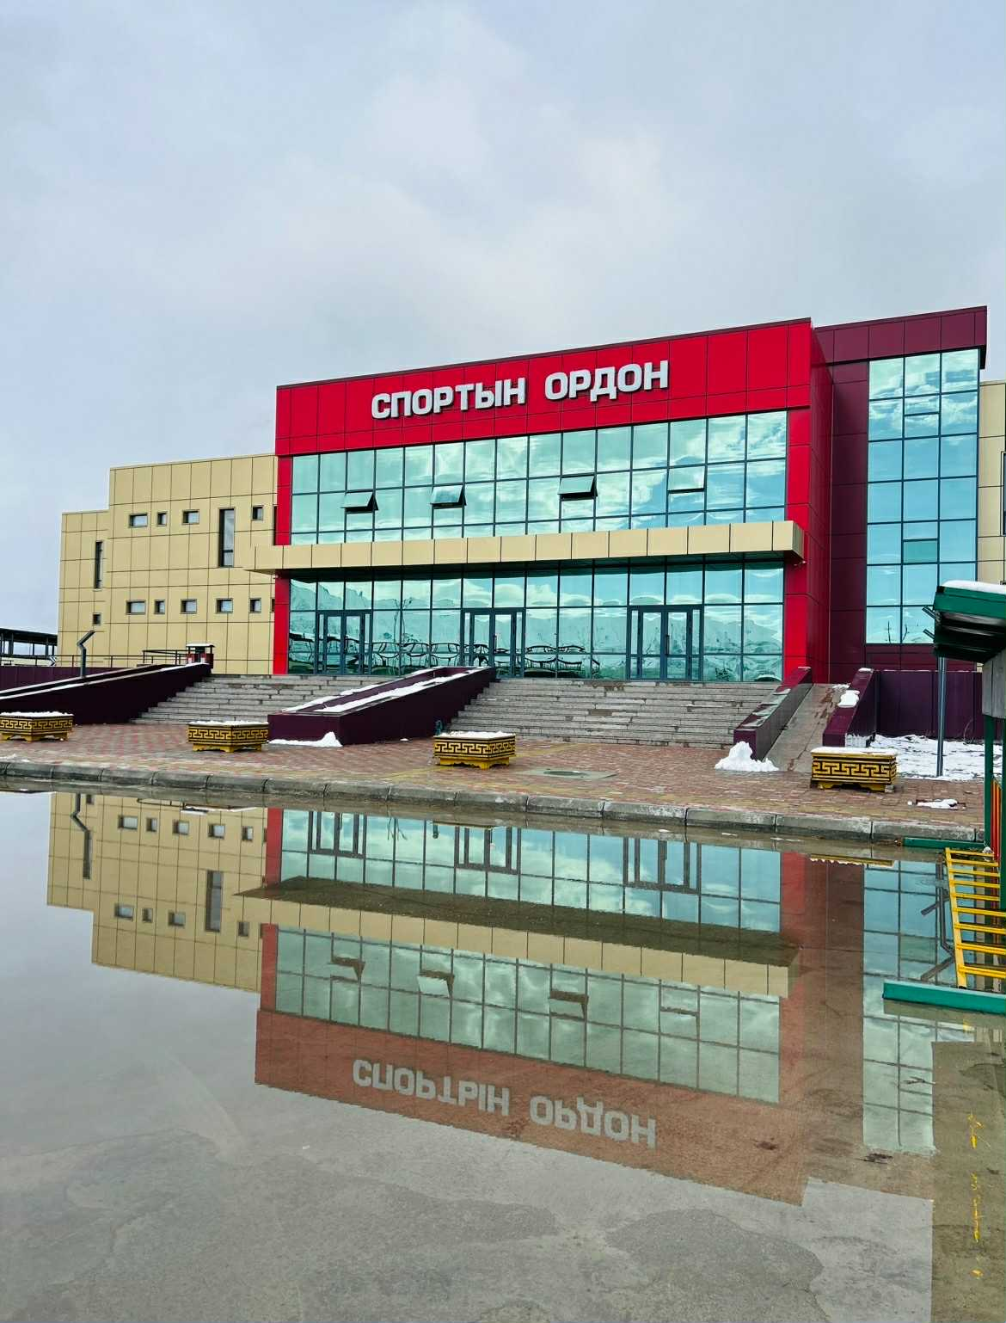
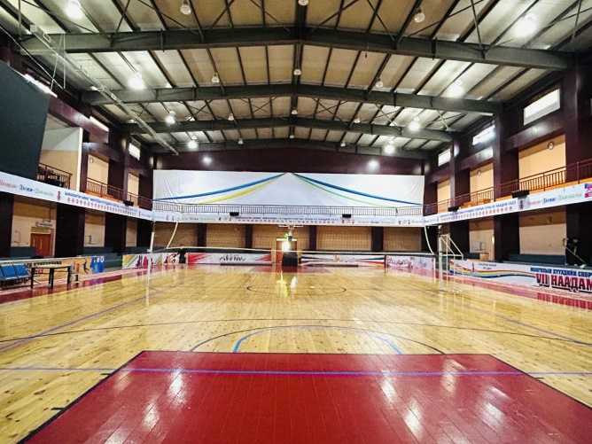

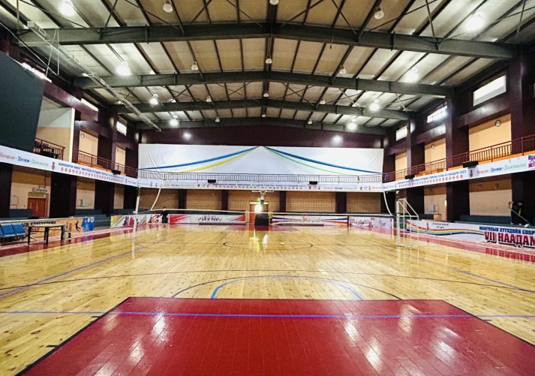
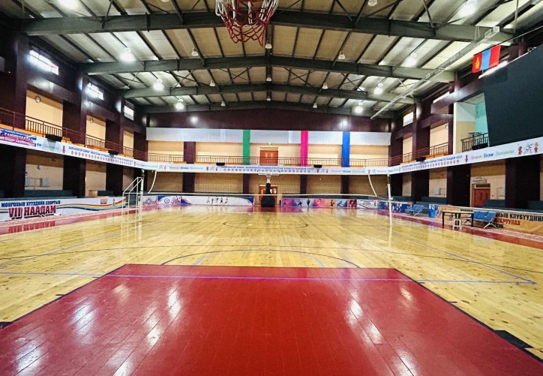
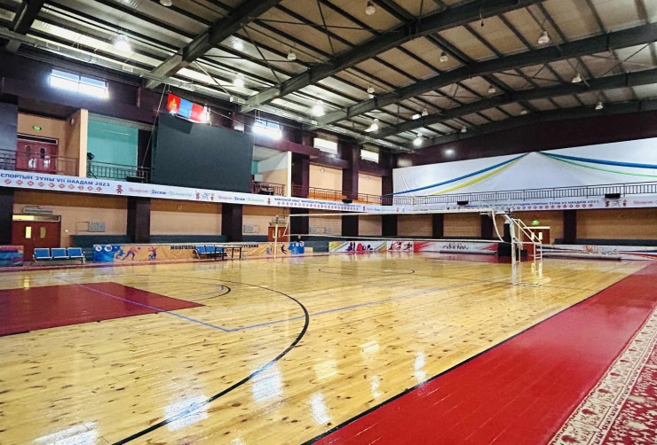
Хэмжээ:45х30
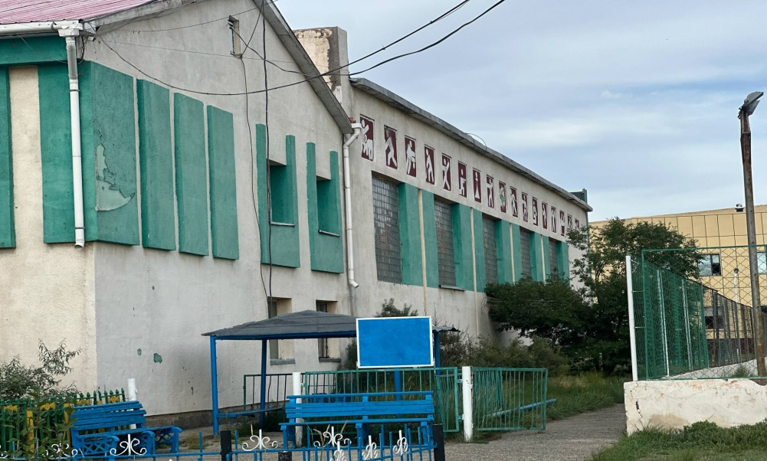
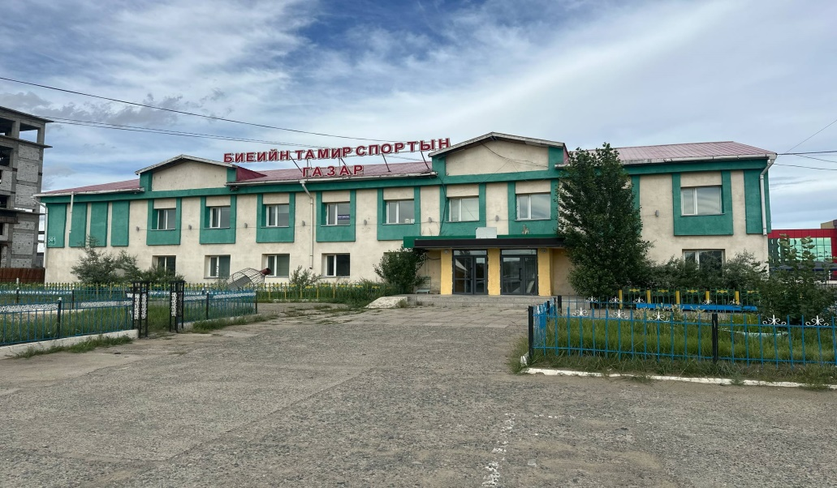
БАЯНХОНГОР АЙМГИЙН БИЕИЙН ТАМИР СПОРТЫН ГАЗРЫН СПОРТ ЗААЛ

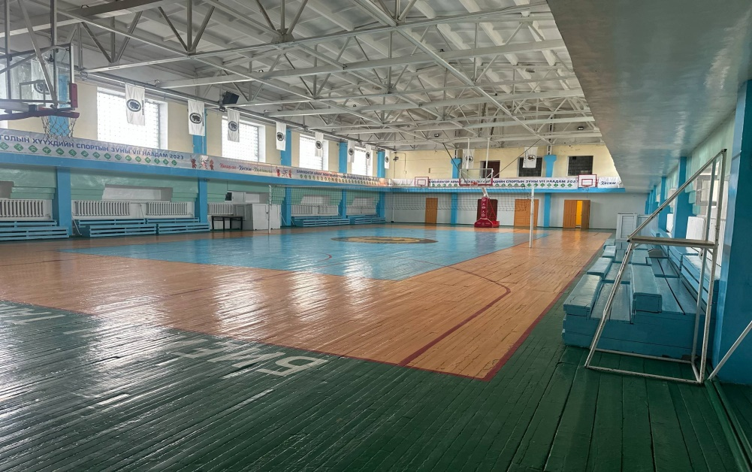
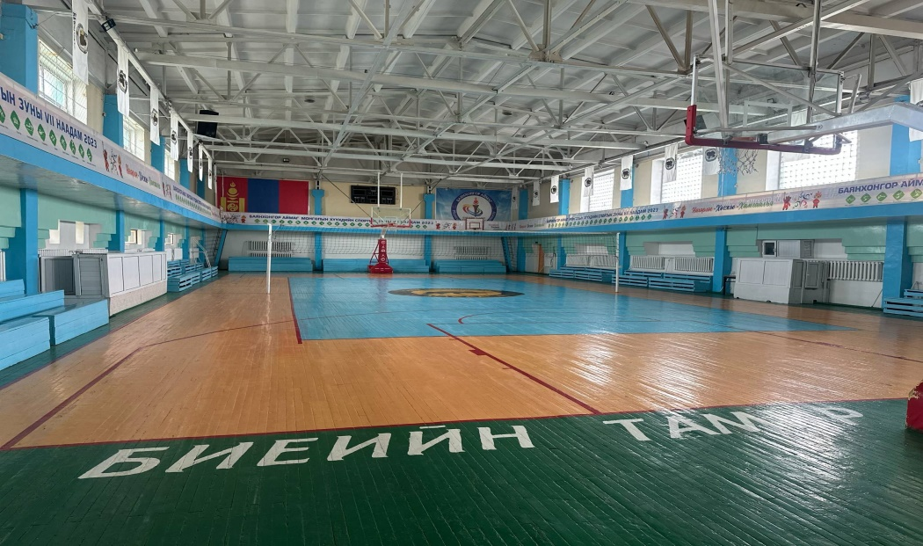

Хэмжээ: 40х20
БАЯНХОНГОР СУМЫН 2-Р БАГИЙН СПОРТ ЗААЛ
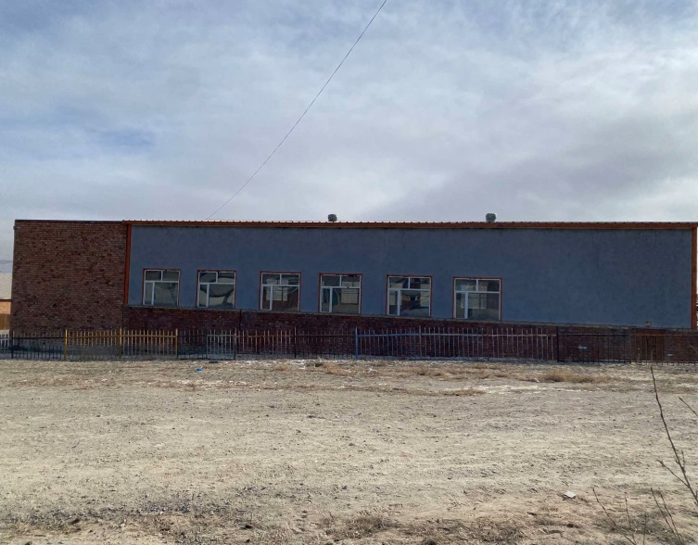
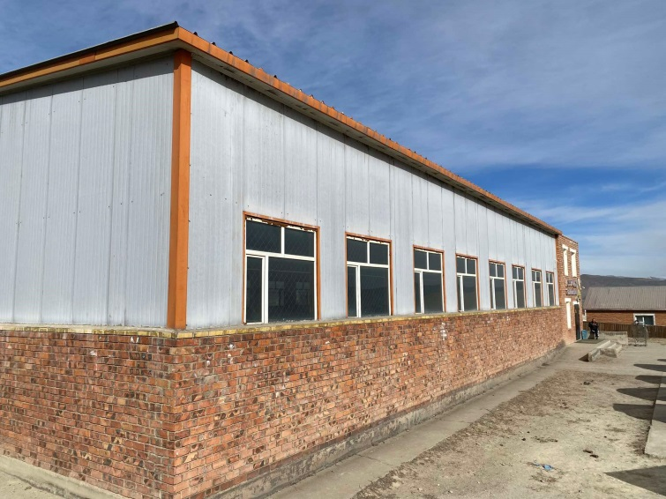

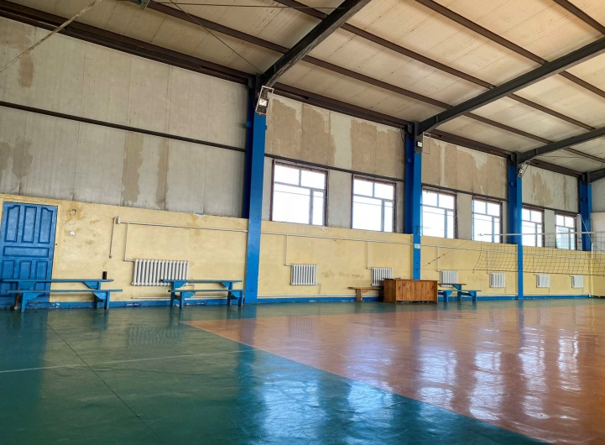
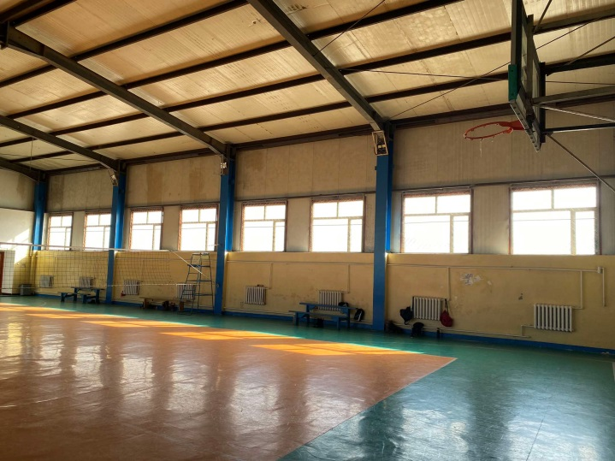

Хэмжээ: 25х15
БАЯНХОНГОР СУМЫН ДӨВӨНТ СПОРТ ЗААЛ
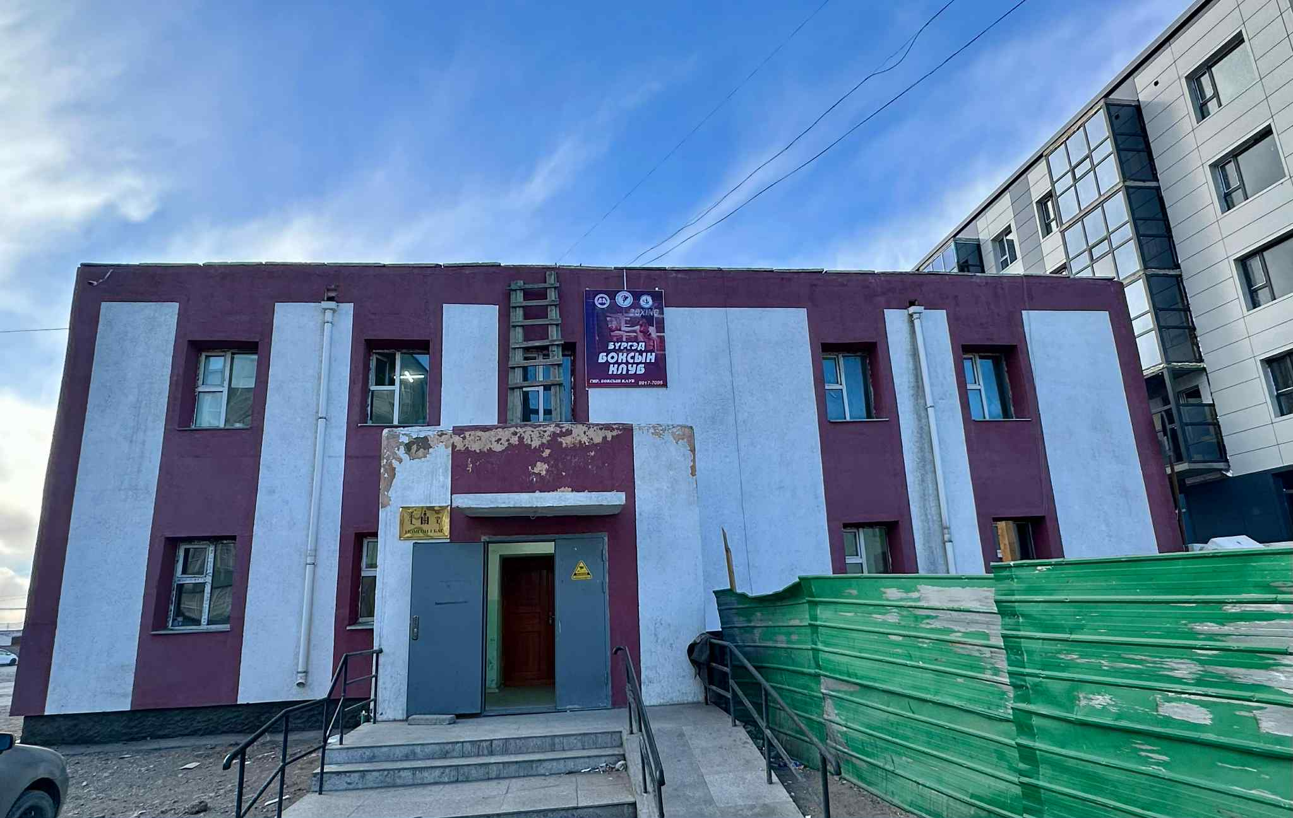
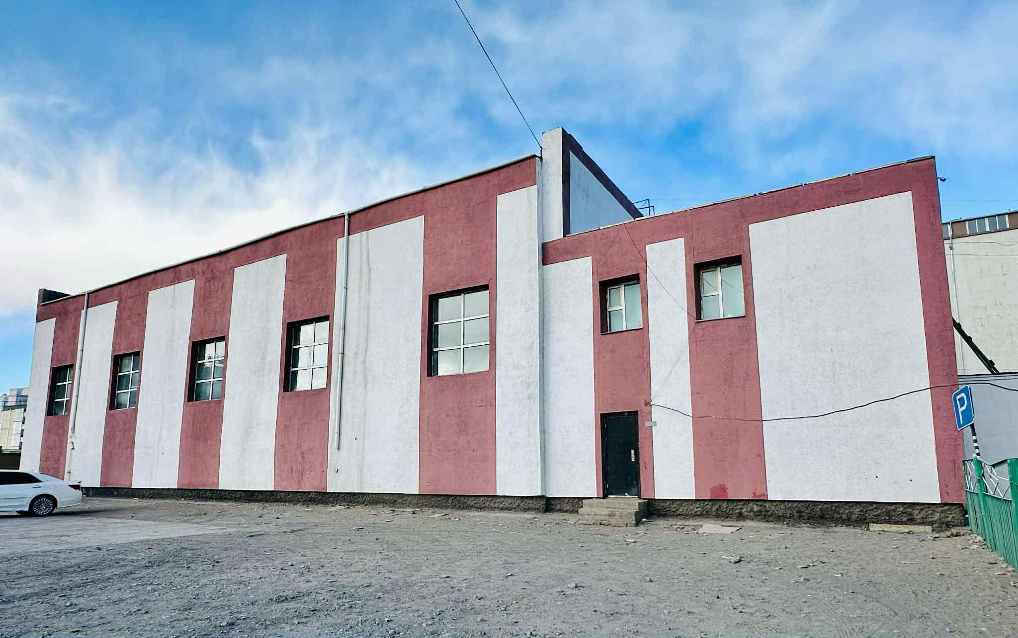

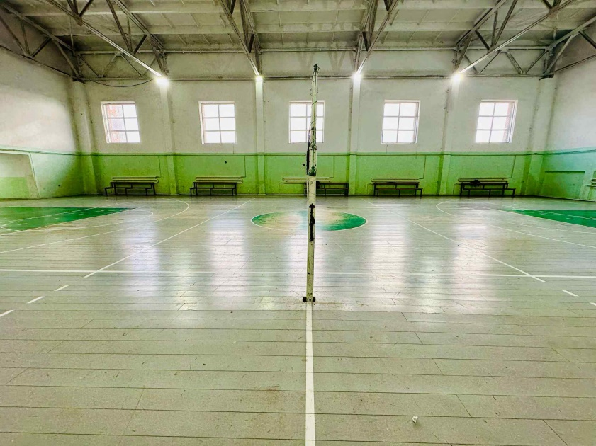
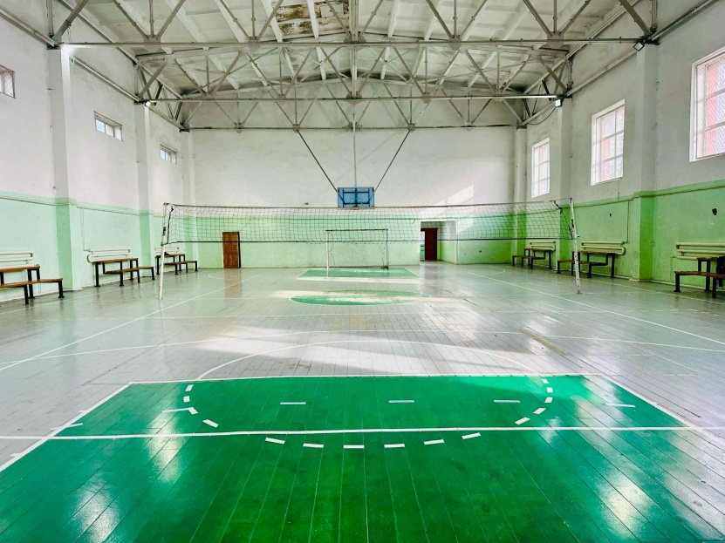

Хэмжээ:30х18
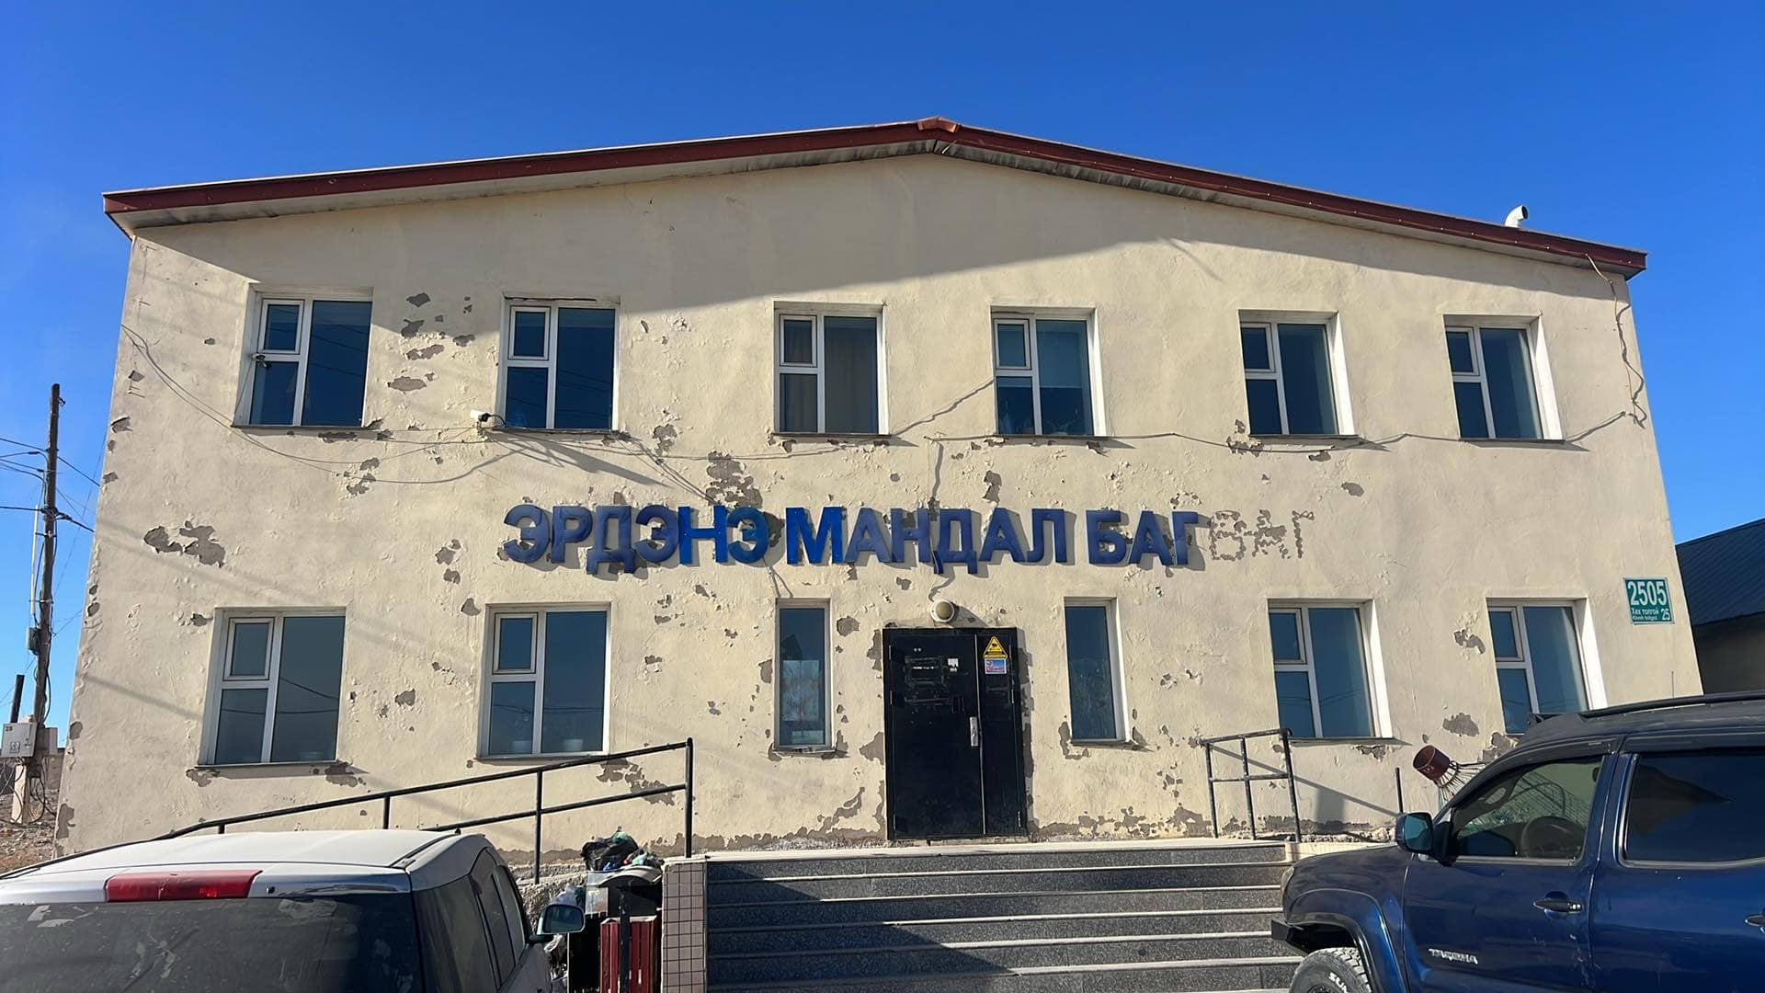
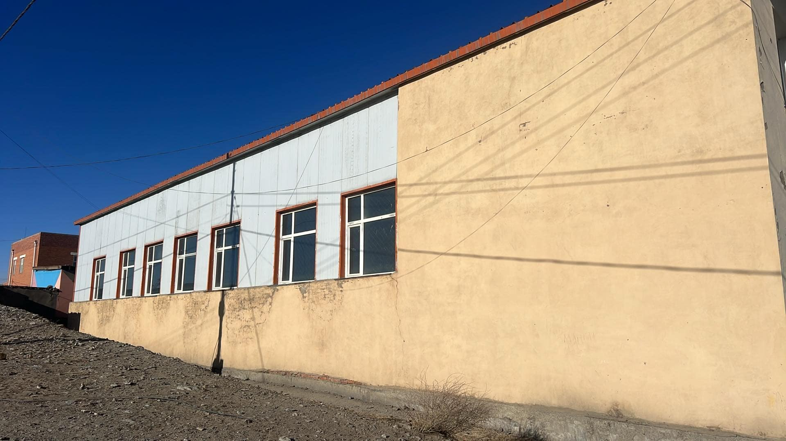
БАЯНХОНГОР СУМЫН 3-Р БАГИЙН СПОРТ ЗААЛ

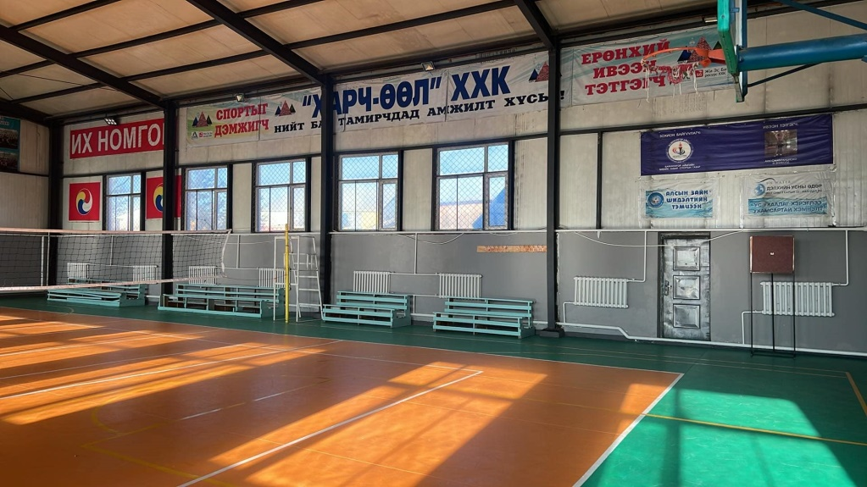
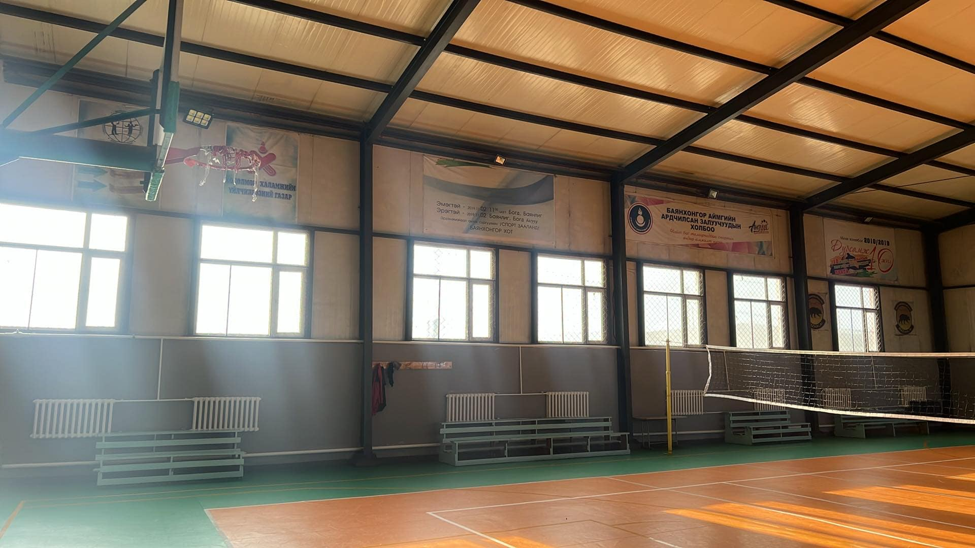

Хэмжээ: 25х12
БАЯНХОНГОР СУМЫН 4-Р БАГИЙН СПОРТ ЗААЛ
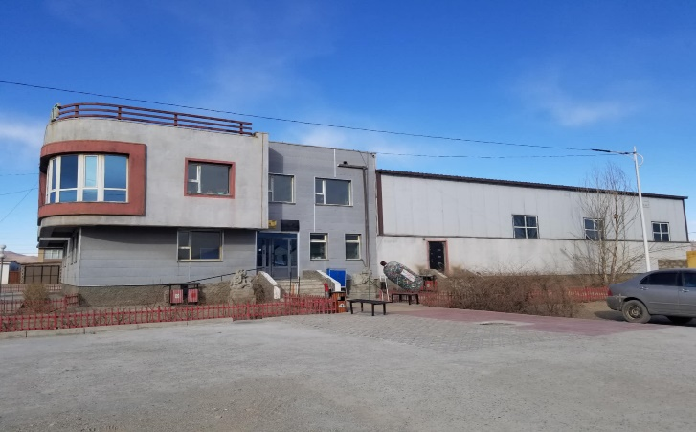
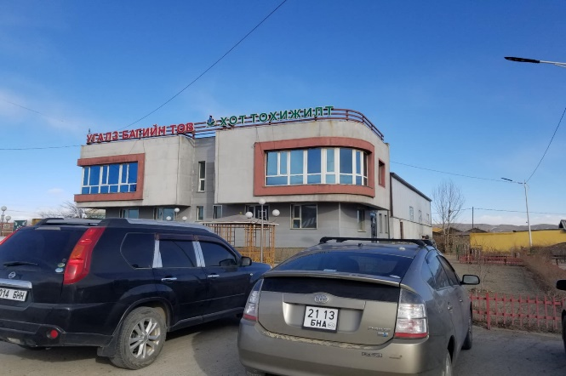

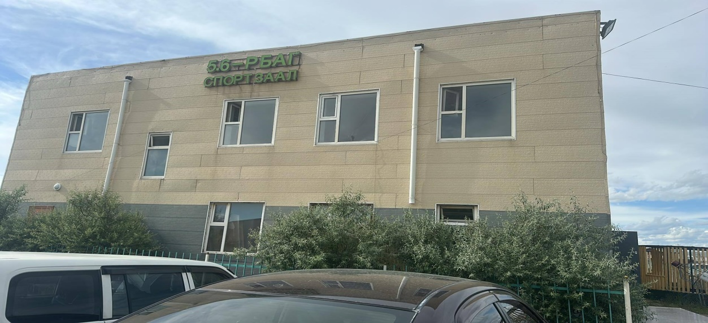
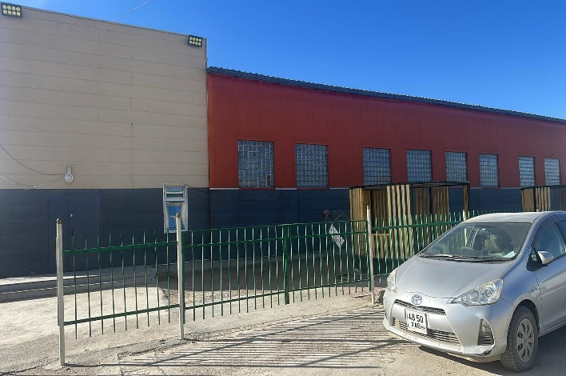
БАЯНХОНГОР СУМЫН 5, 6-Р БАГИЙН СПОРТ ЗААЛ
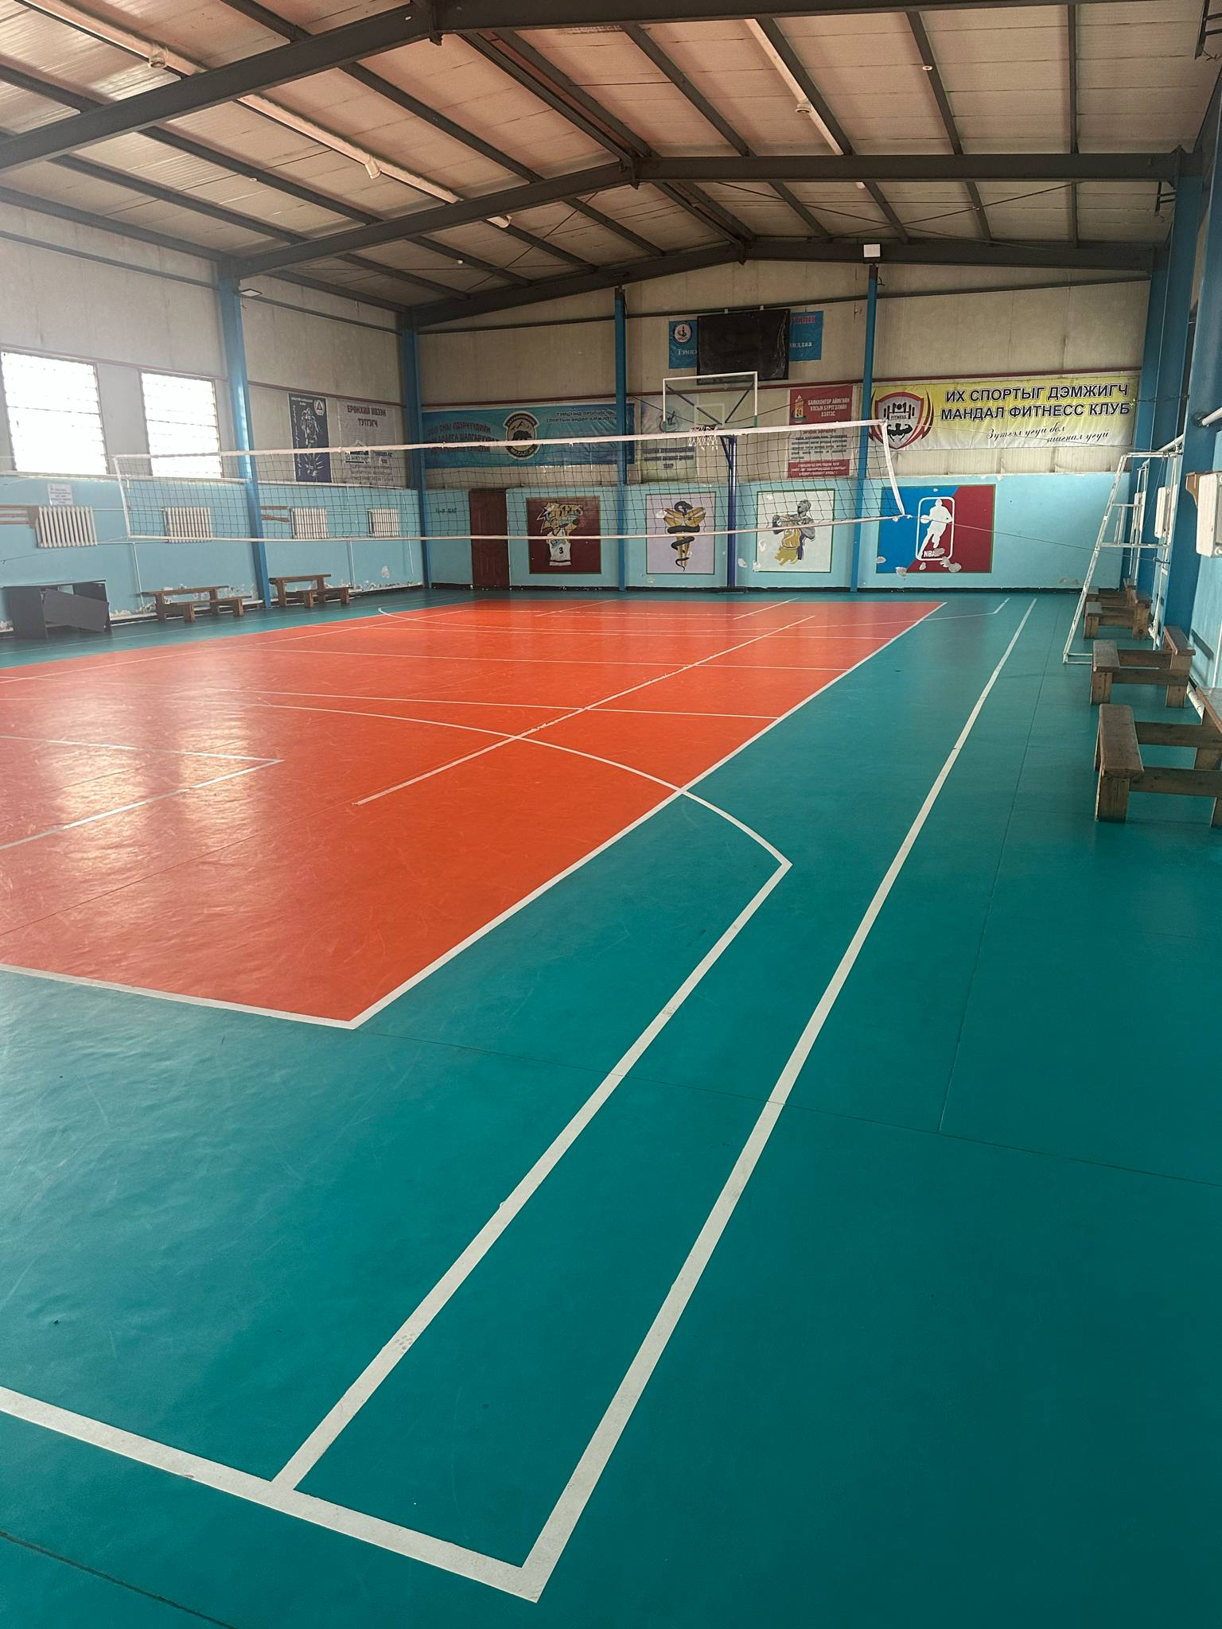
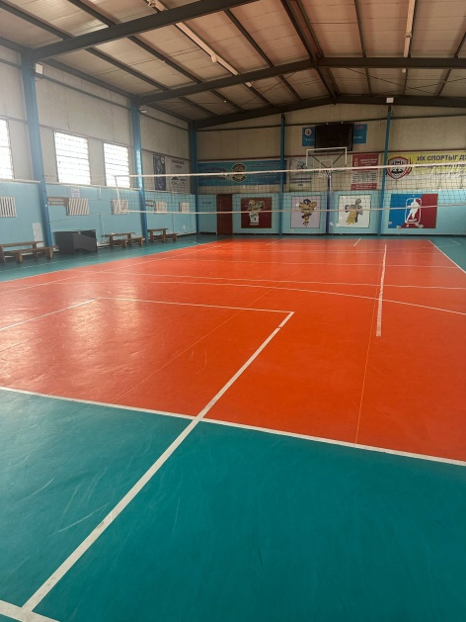

Хэмжээ: 25х12
БАЯНХОНГОР СУМЫН ЦАХИР 7-Р БАГИЙН СПОРТ ЗААЛ
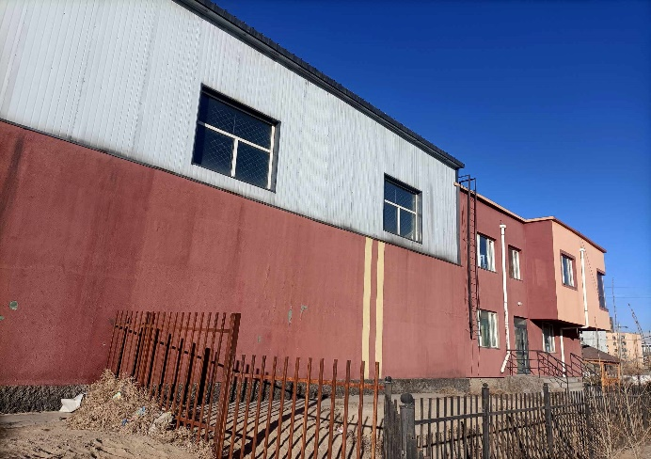
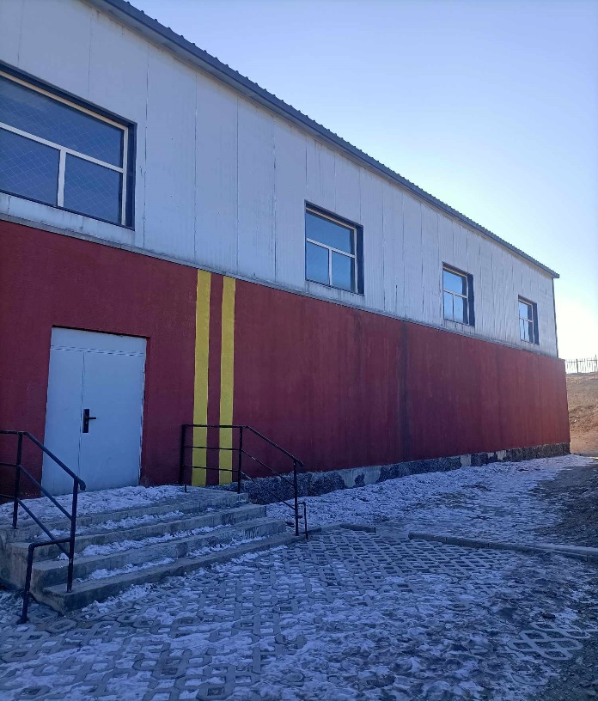

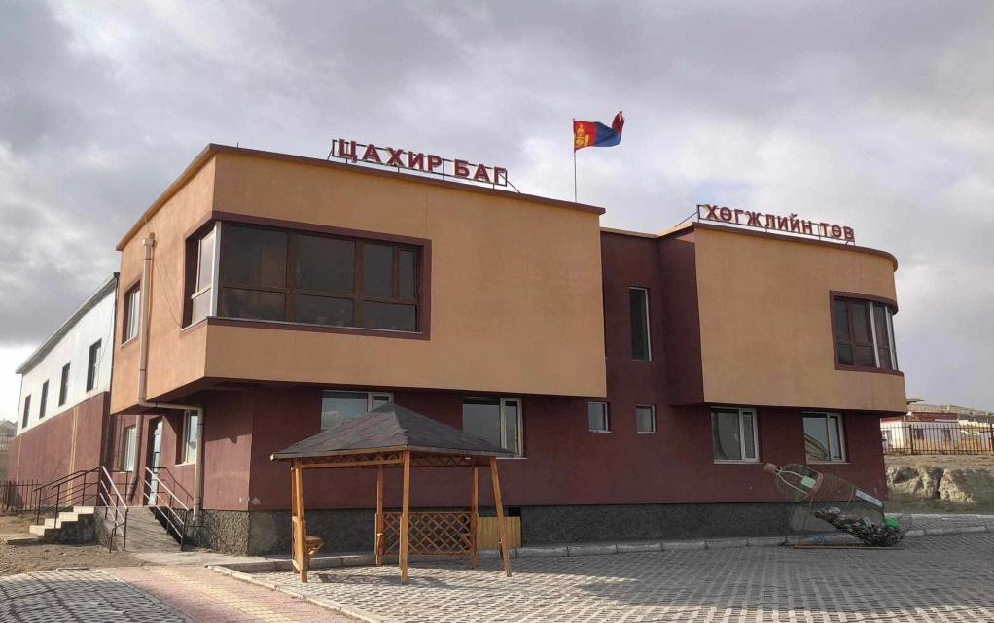
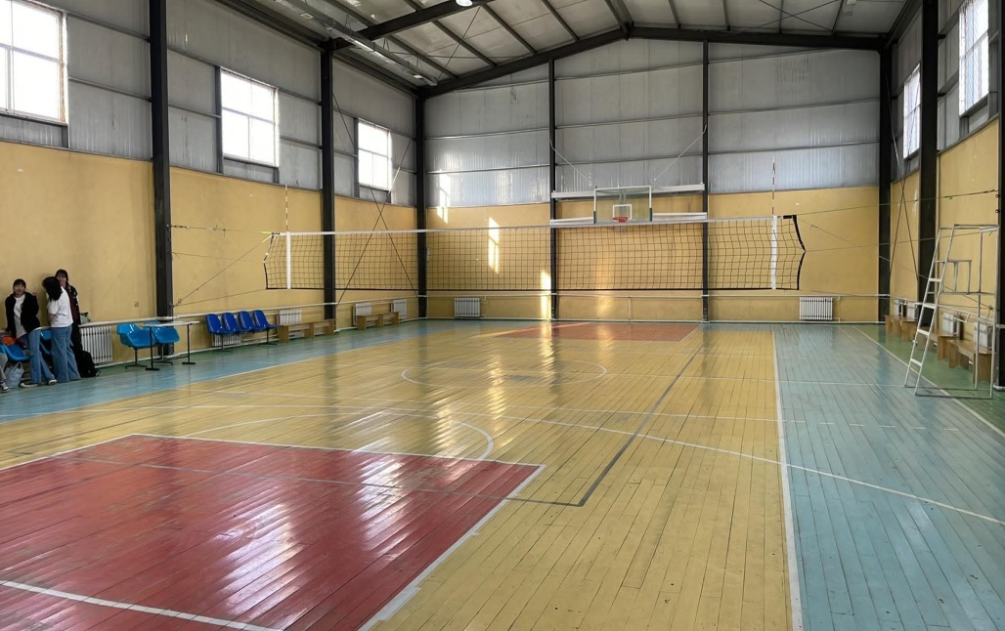

Хэмжээ:25х12
БАЯНХОНГОР СУМЫН ЕСӨН БУЛАГ 9-Р БАГИЙН СПОРТ ЗААЛ
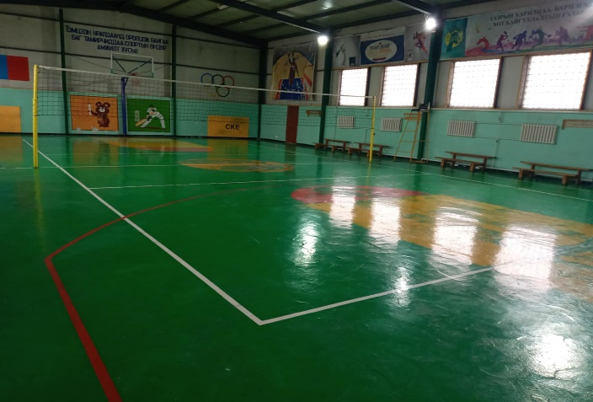
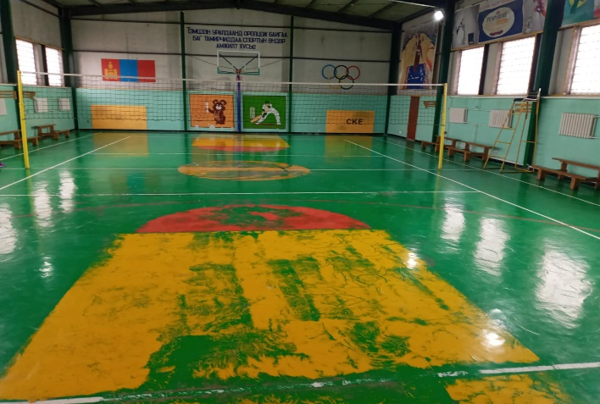
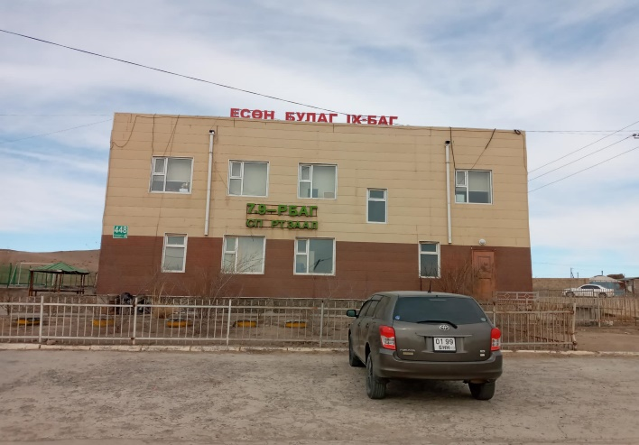
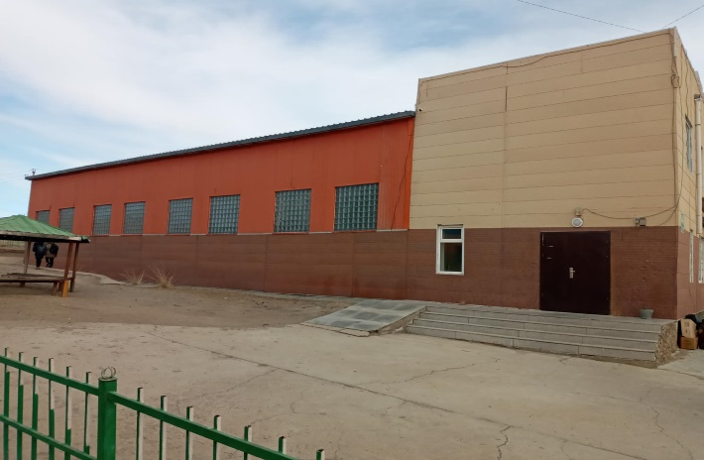

Хэмжээ:25х12
БАЯНХОНГОР АЙМГИЙН НОМГОН СУРГУУЛИЙН СПОРТ ЗААЛ-1
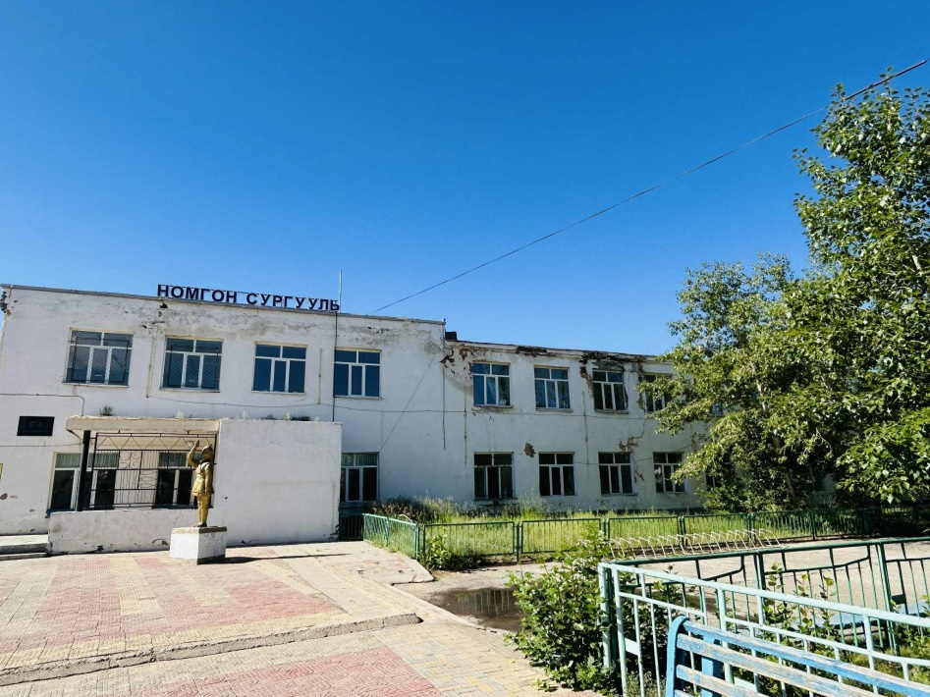

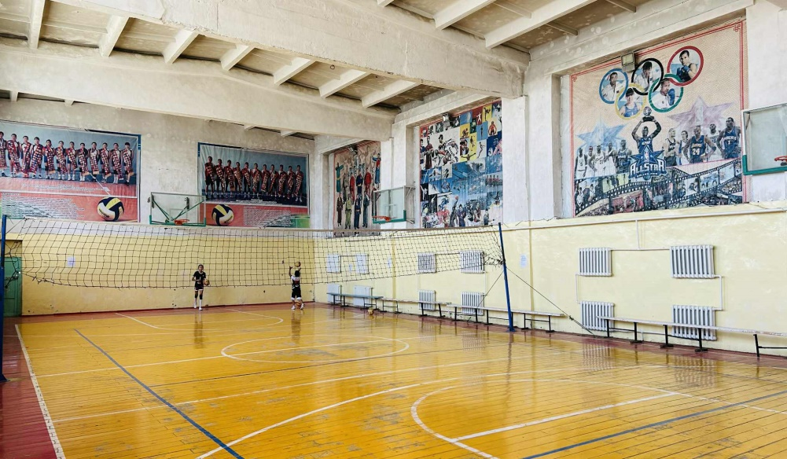
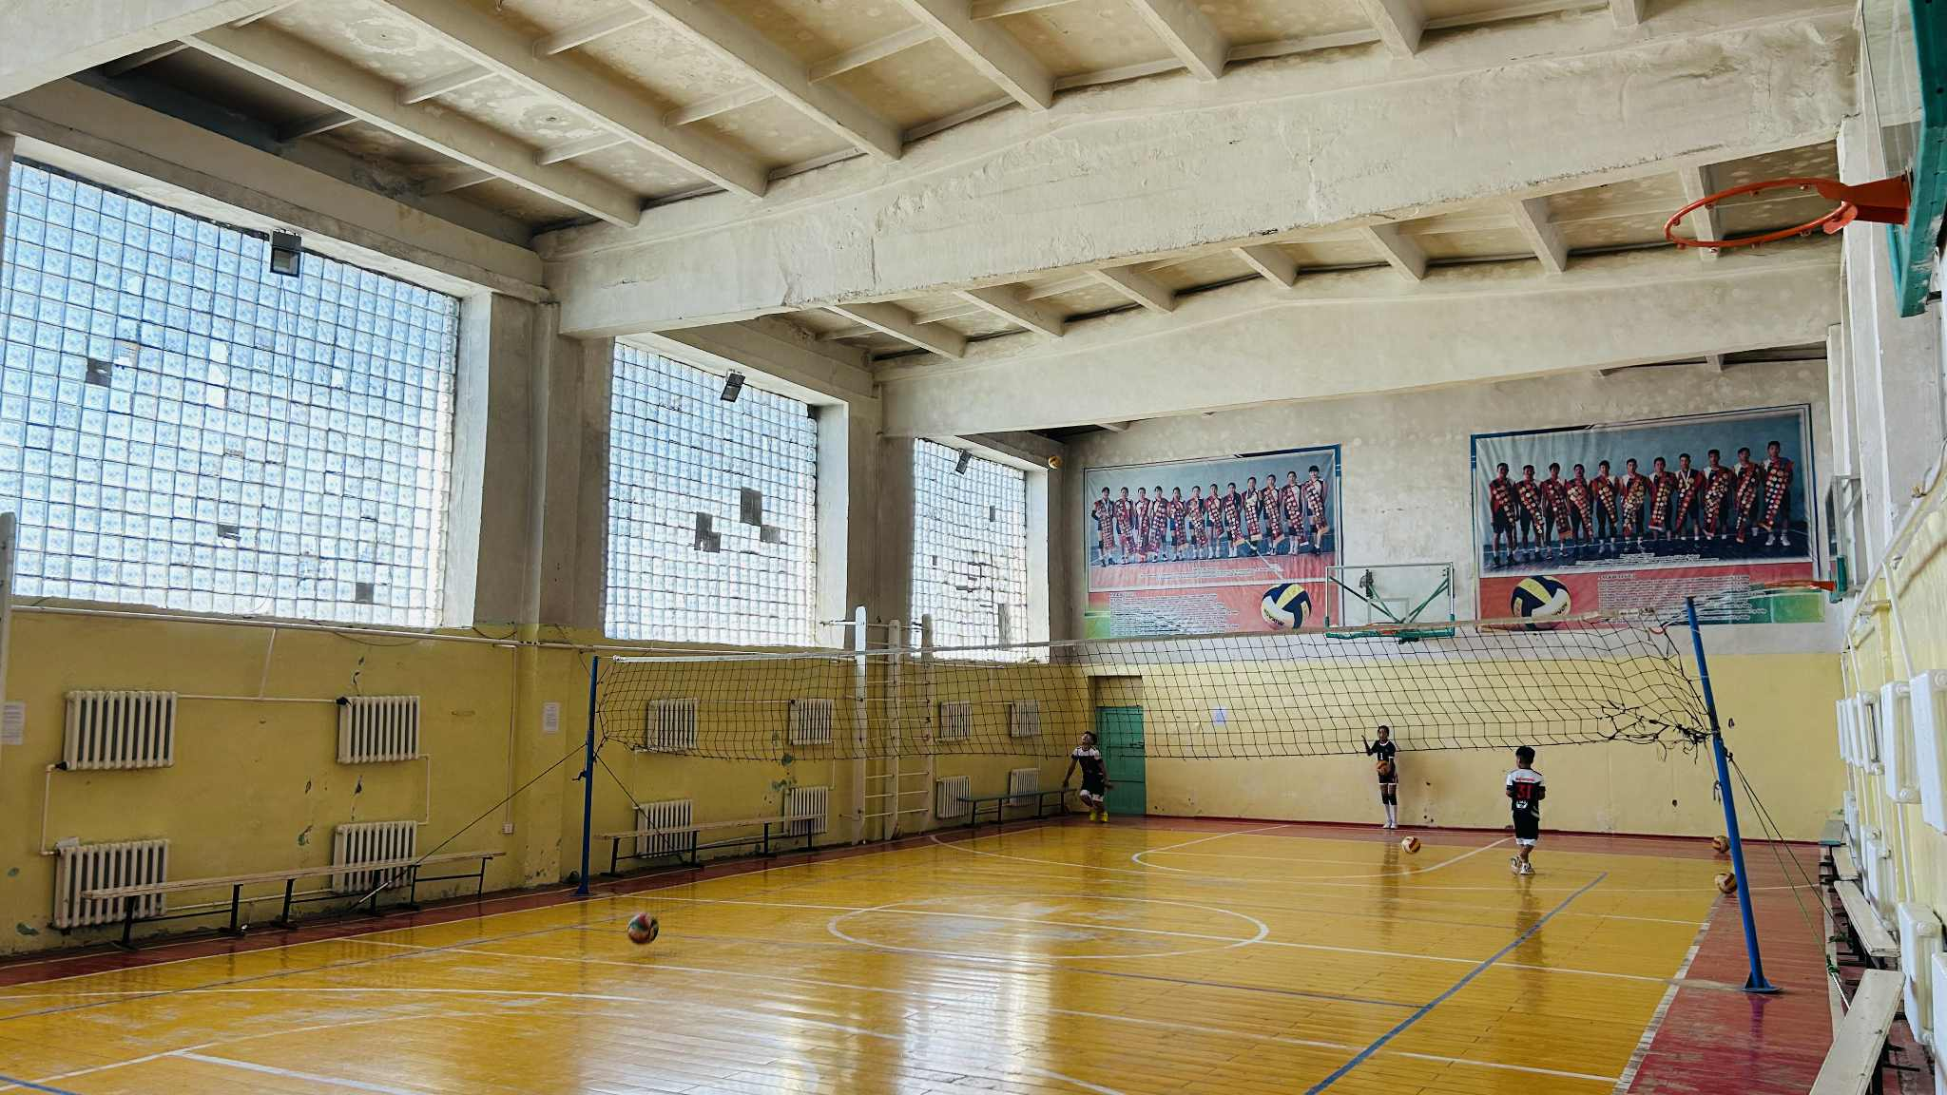

Хэмжээ:24х12
БАЯНХОНГОР АЙМГИЙН НОМГОН СУРГУУЛИЙН СПОРТ ЗААЛ-2
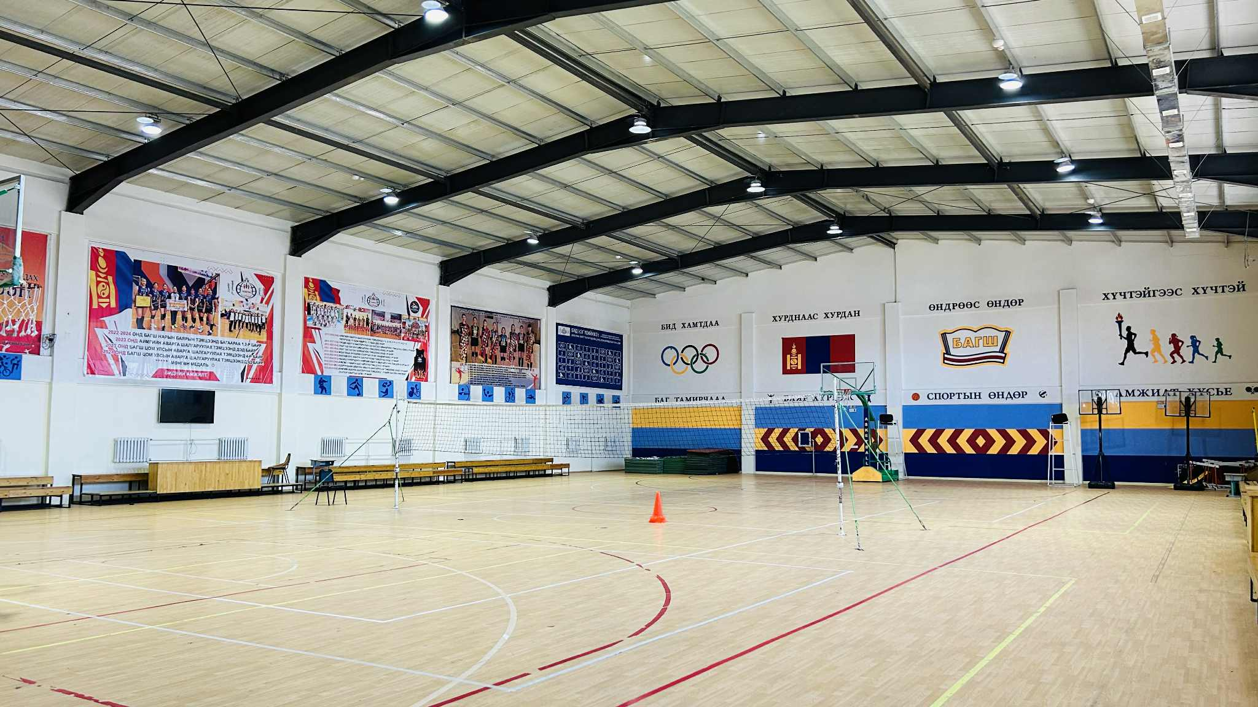

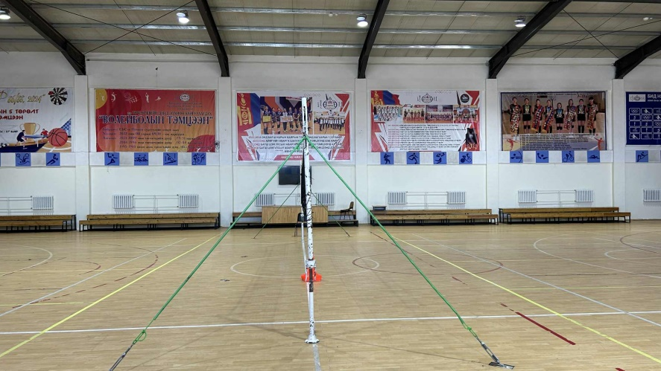
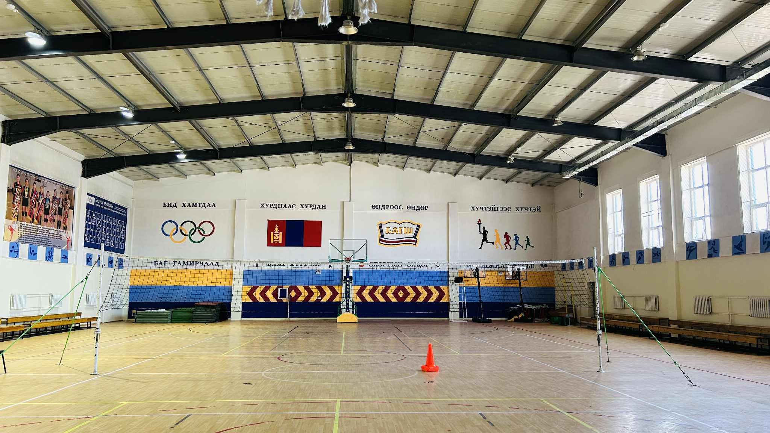

Хэмжээ:36х24
БАЯНХОНГОР АЙМГИЙН НОМУНДАЛАЙ СУРГУУЛИЙН СПОРТ ЗААЛ-1
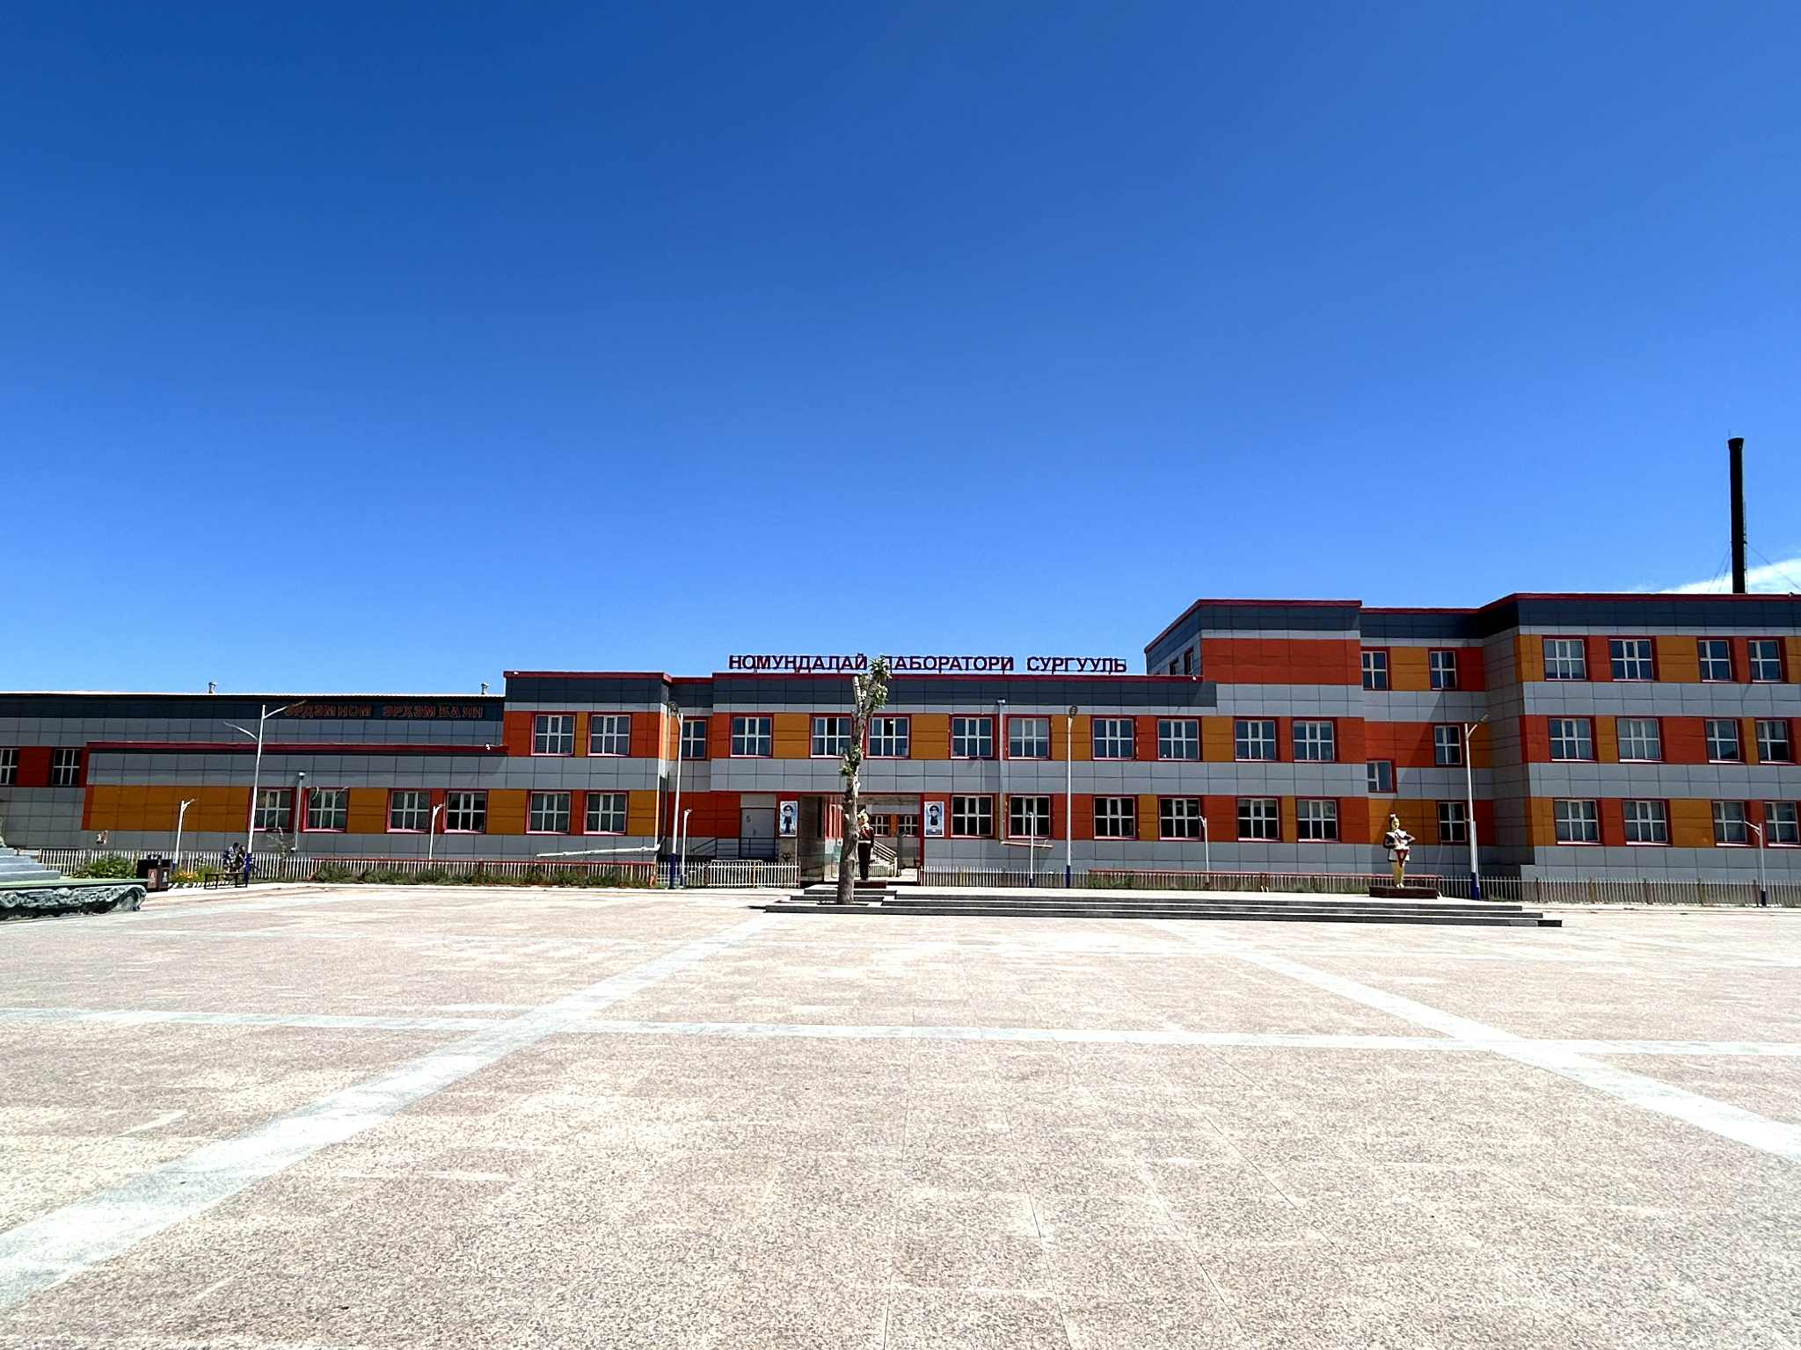

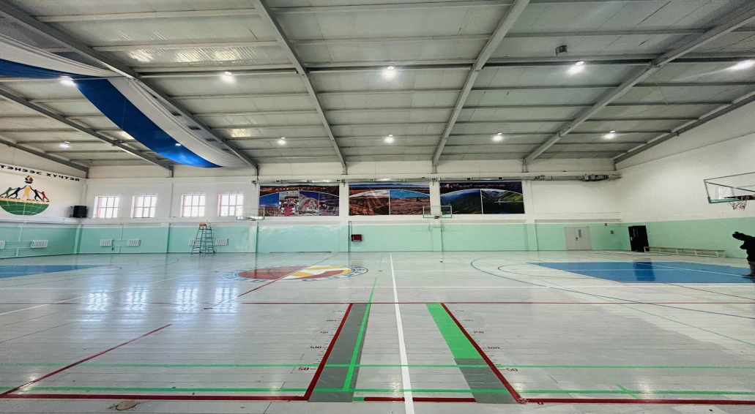
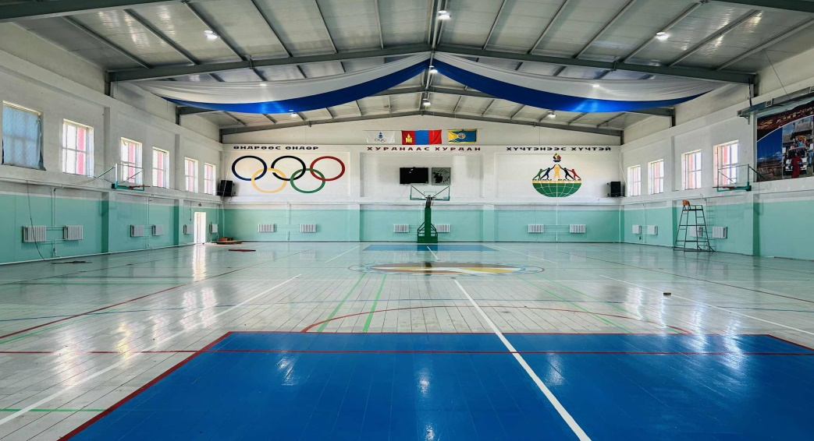

Хэмжээ: 35х20
БАЯНХОНГОР АЙМГИЙН НОМУНДАЛАЙ СУРГУУЛИЙН СПОРТ ЗААЛ-2

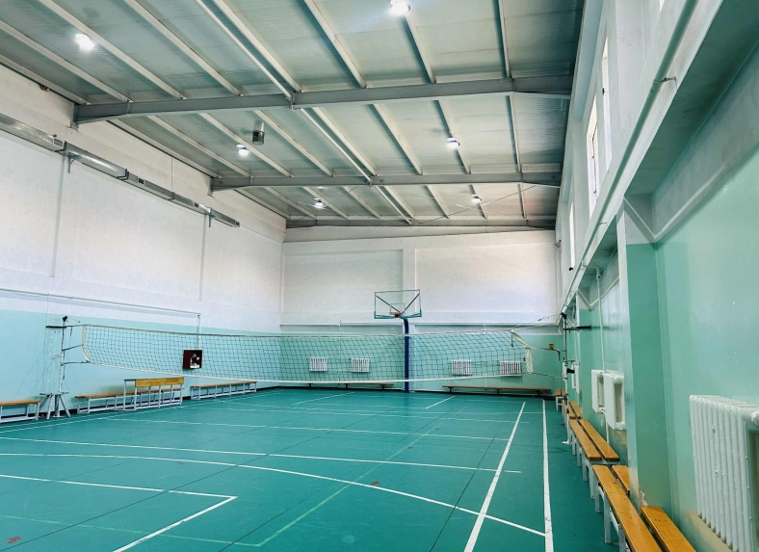
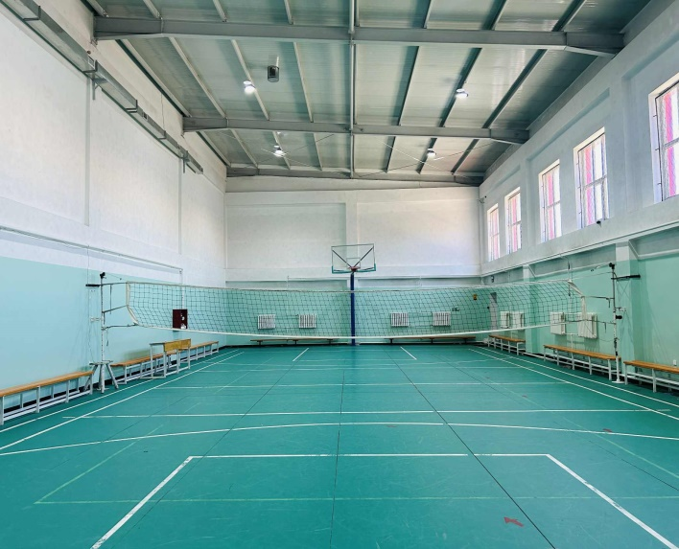
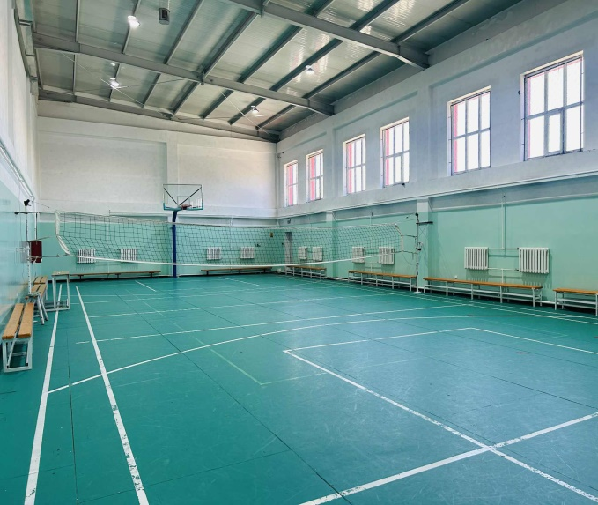
Хэмжээ:24х12
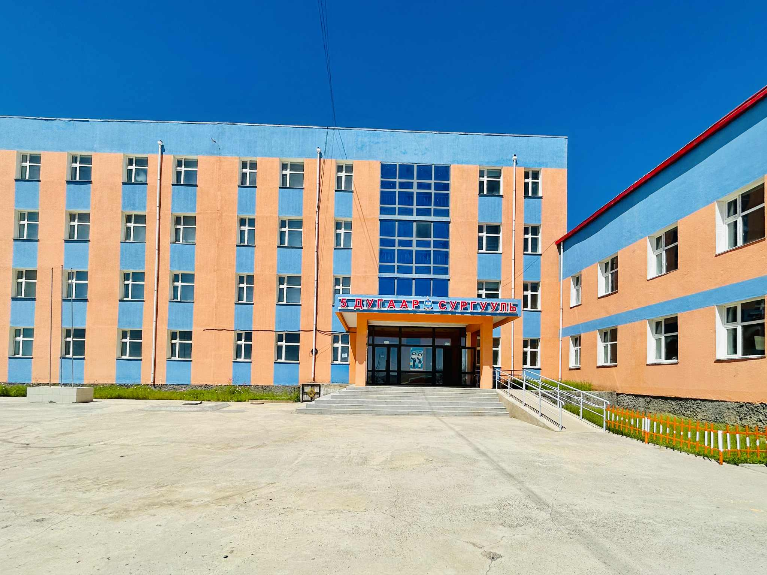
БАЯНХОНГОР АЙМГИЙН 5-Р СУРГУУЛИЙН СПОРТ ЗААЛ

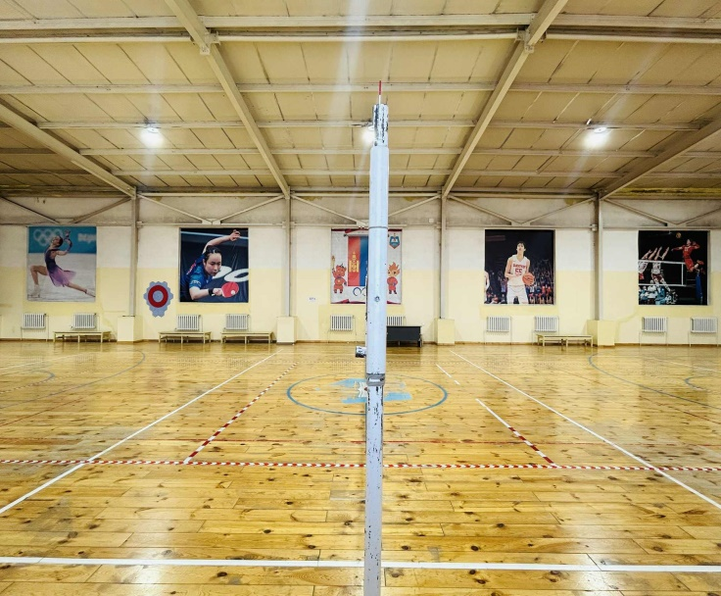
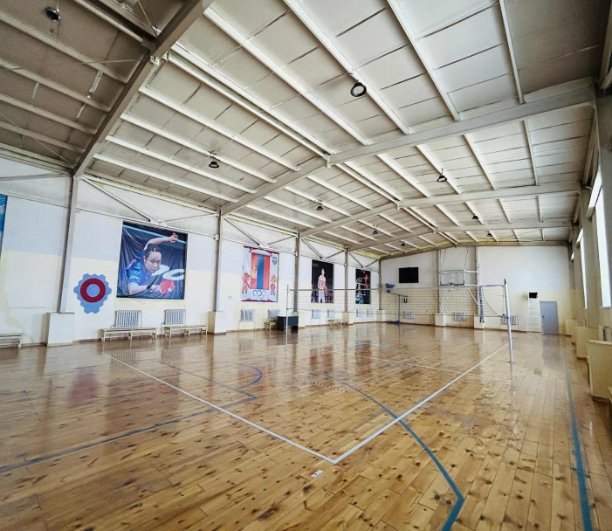
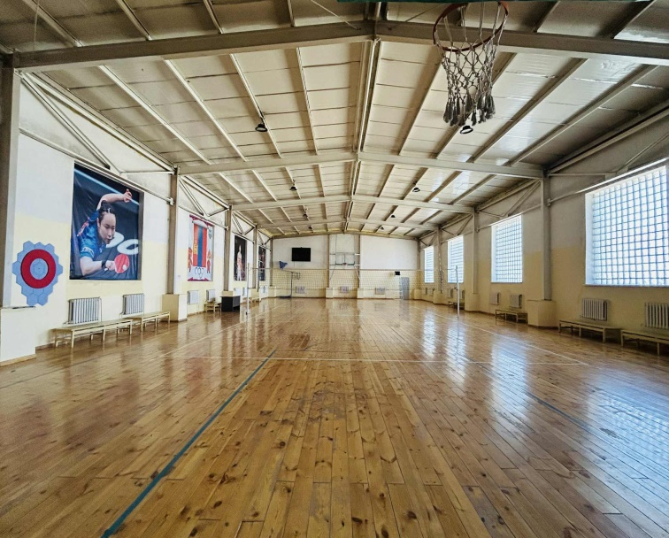
Хэмжээ:32х15
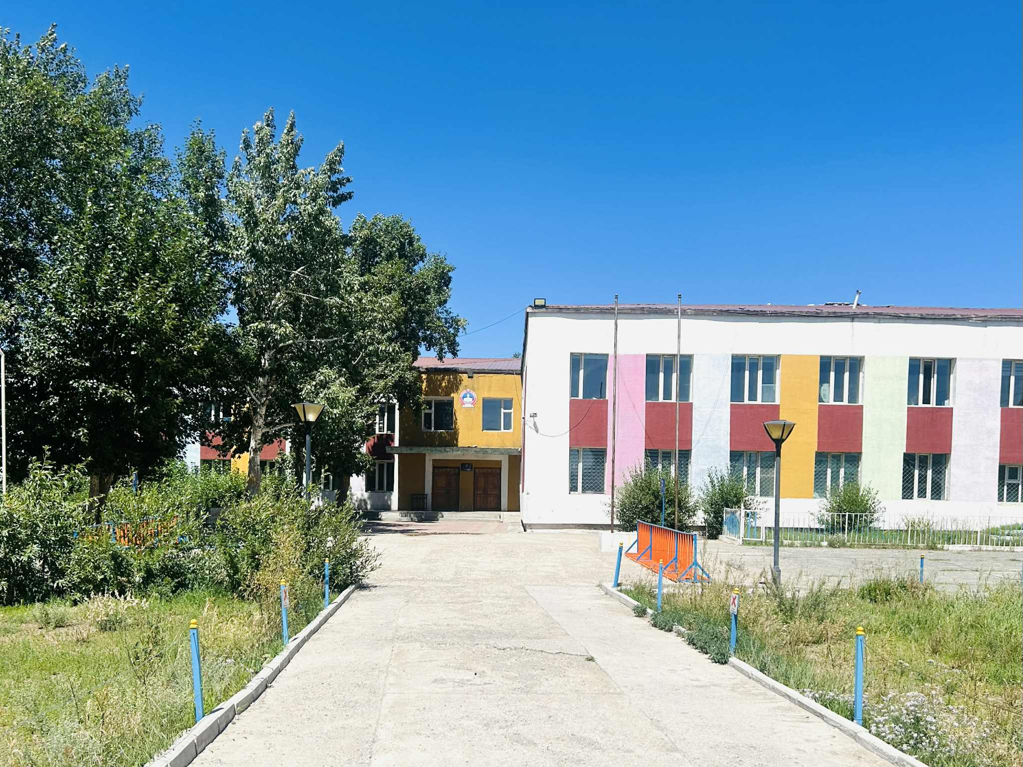
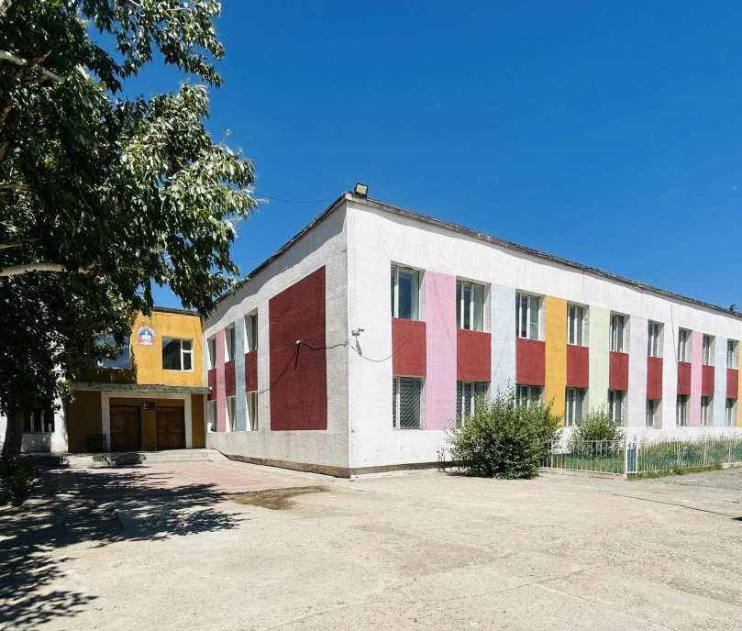
БАЯНХОНГОР АЙМГИЙН ЭРДЭНЭМАНДАЛ СУРГУУЛИЙН СПОРТ ЗААЛ
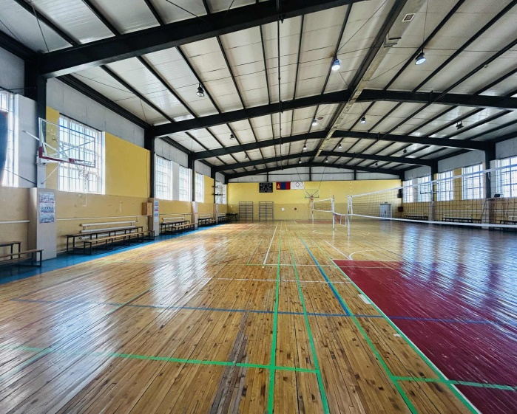
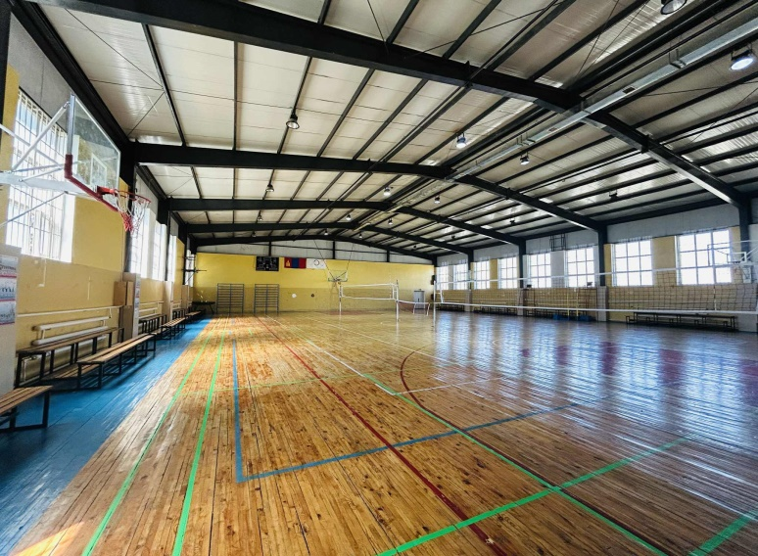
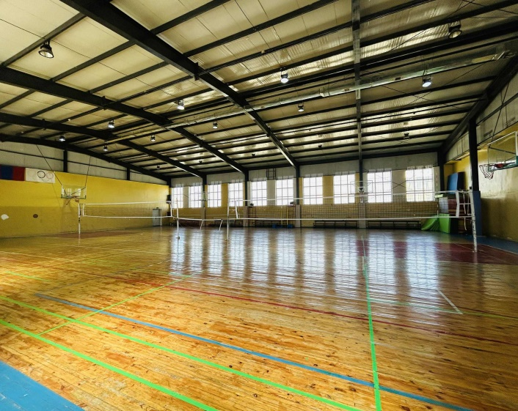
Хэмжээ: 30х24
БАЯНХОНГОР АЙМГИЙН ЭРДЭМ СУРГУУЛИЙН СПОРТ ЗААЛ
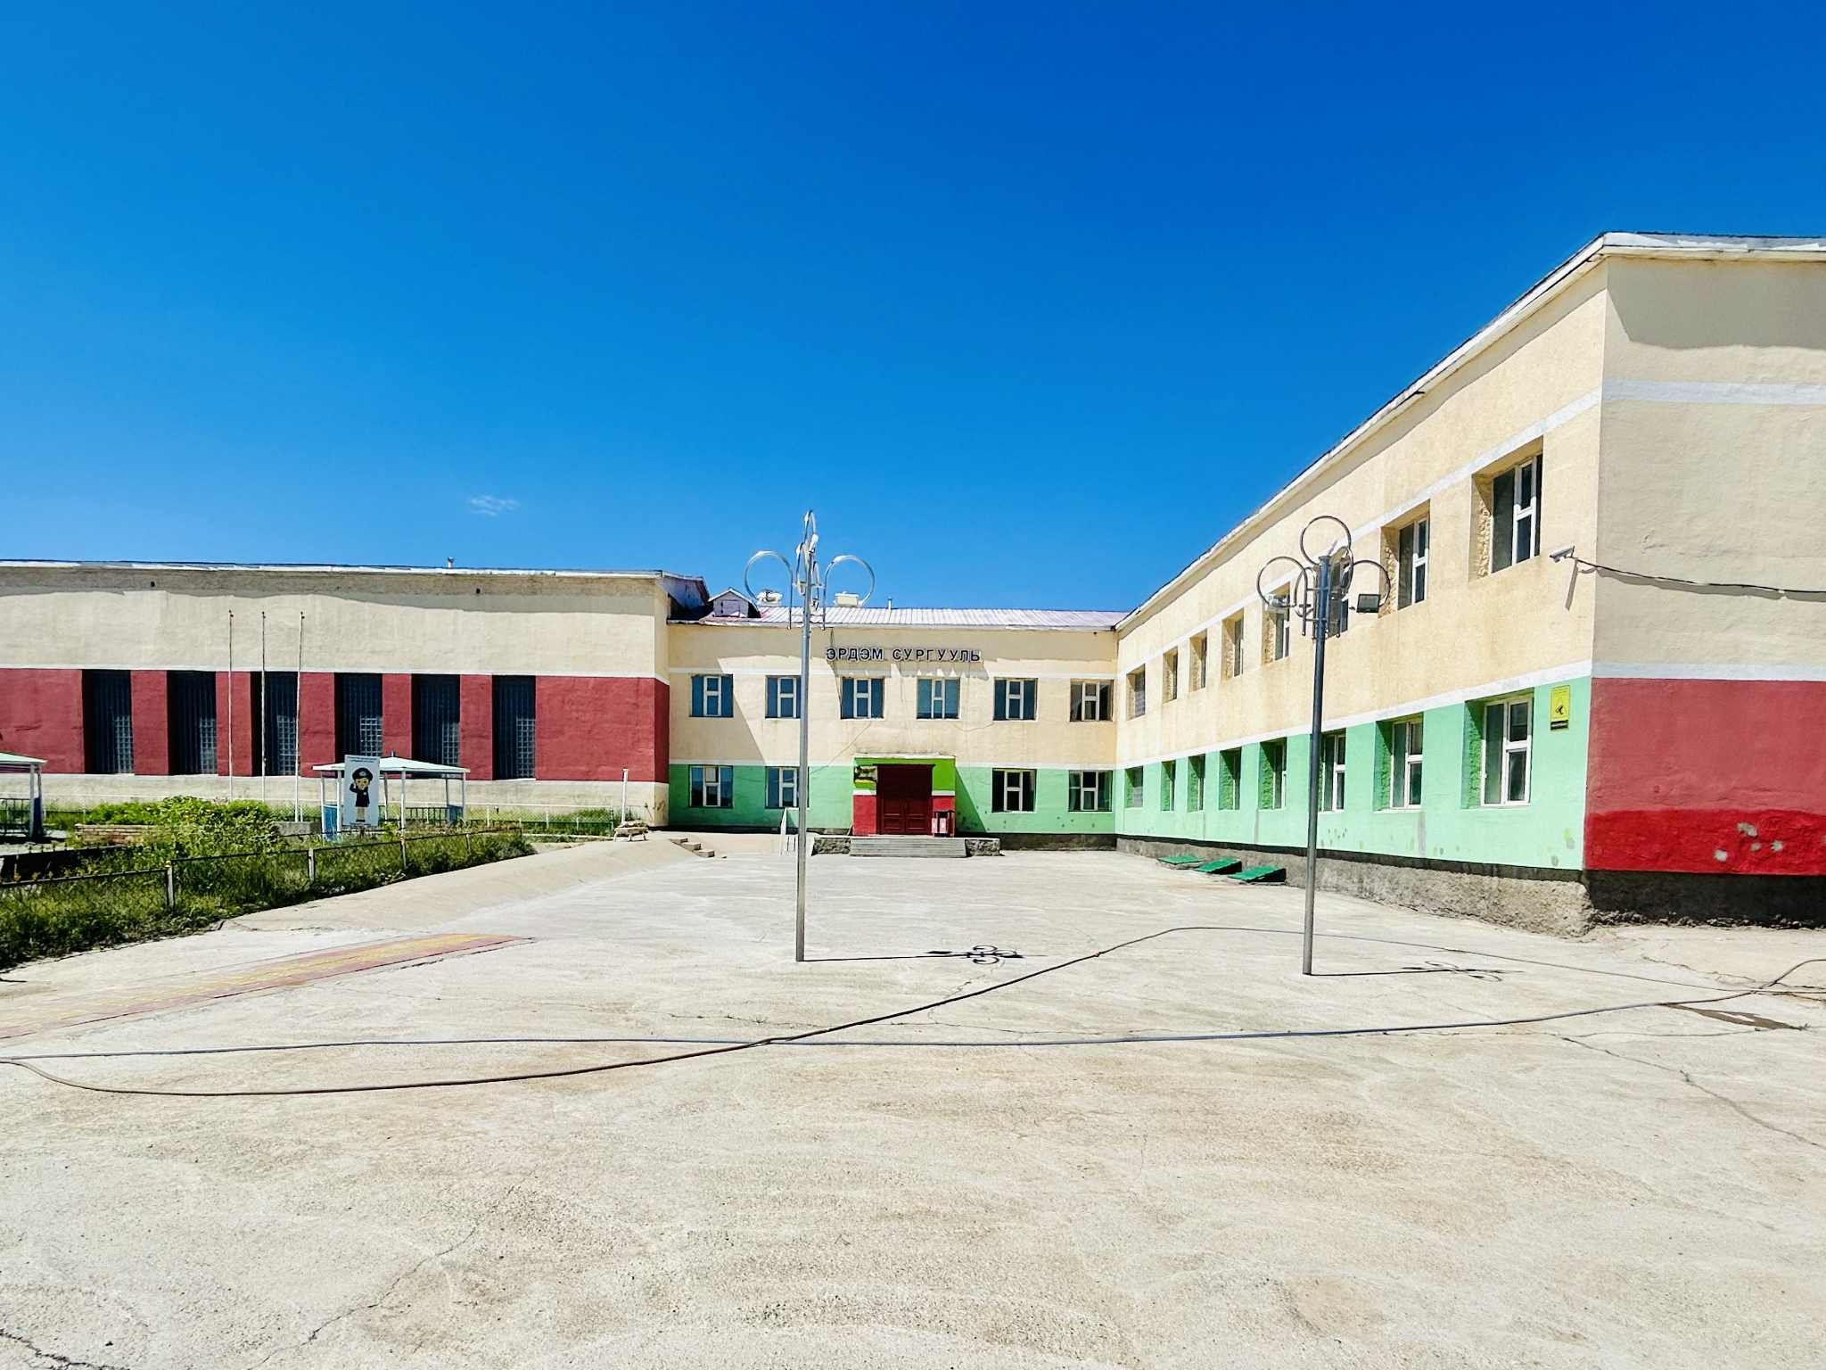

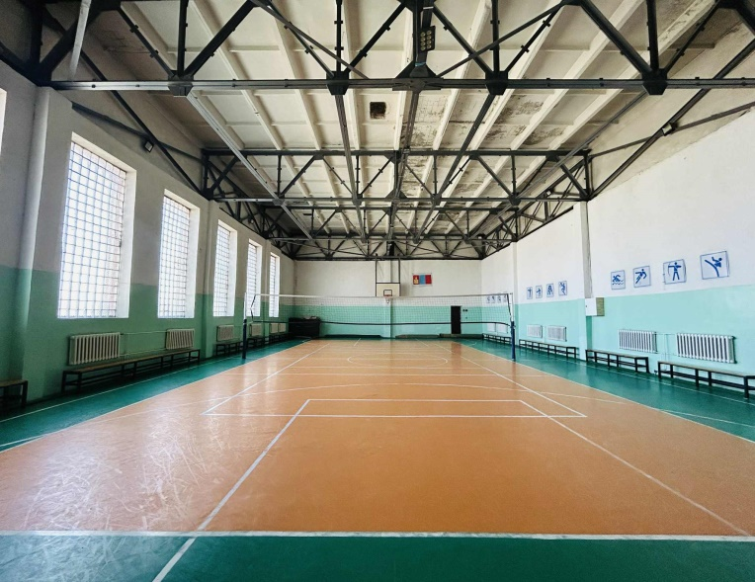
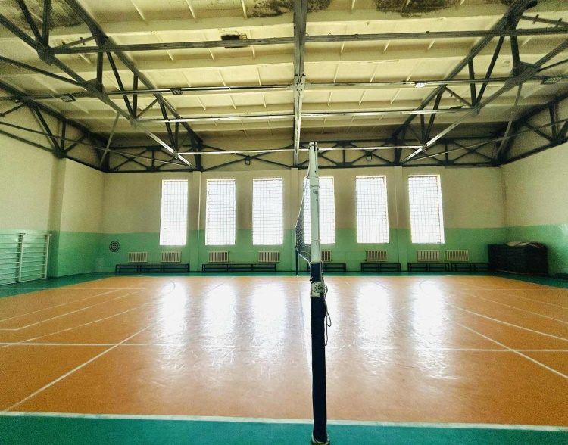
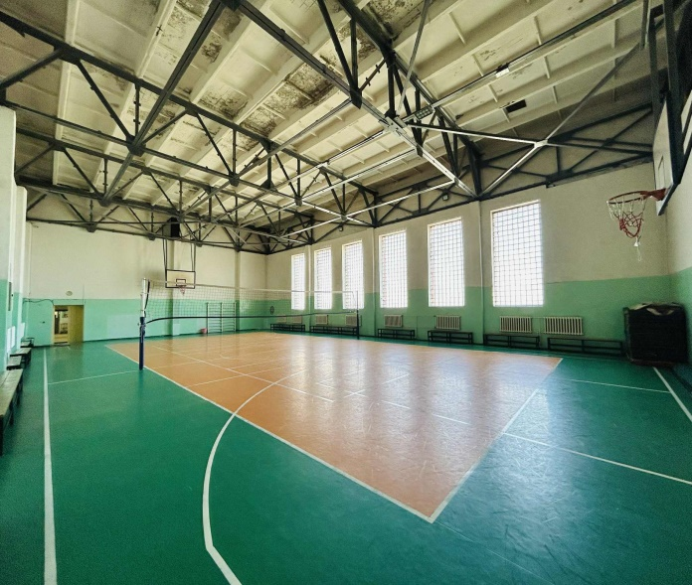
Хэмжээ:28х17
БАЯНХОНГОР АЙМГИЙН ОНЦГОЙ БАЙДЛЫН ЕРӨНХИЙ ГАЗРЫН ДЭРГЭДЭХ АВРАГЧ СПОРТ ЗААЛ
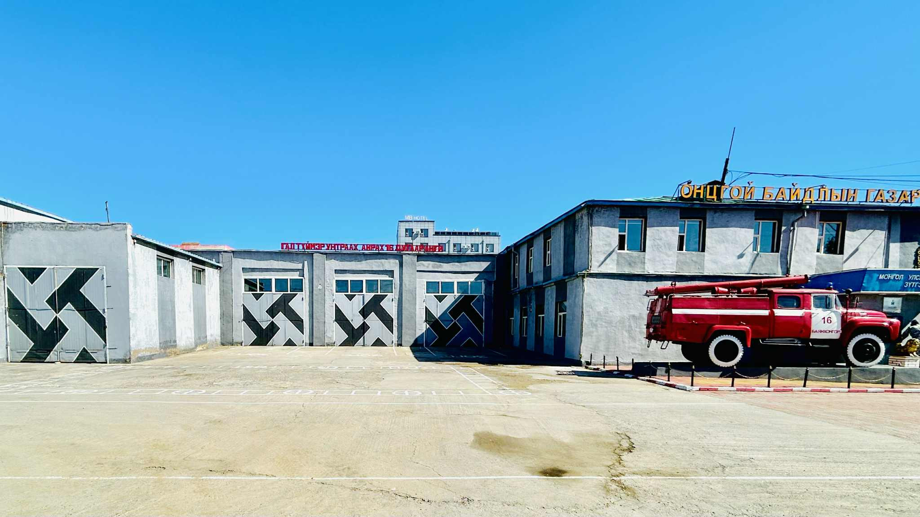

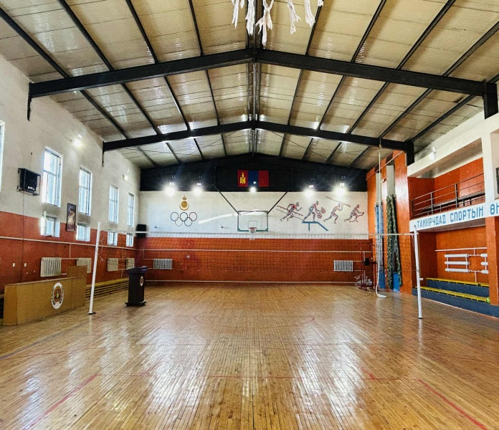
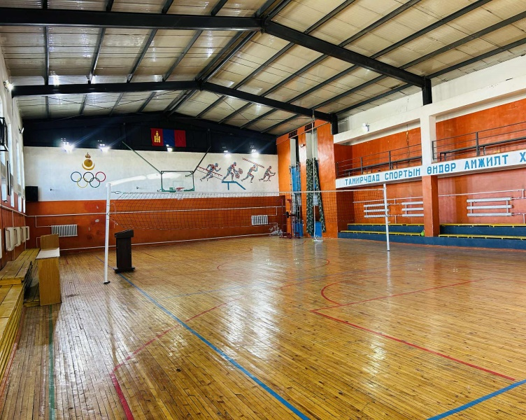
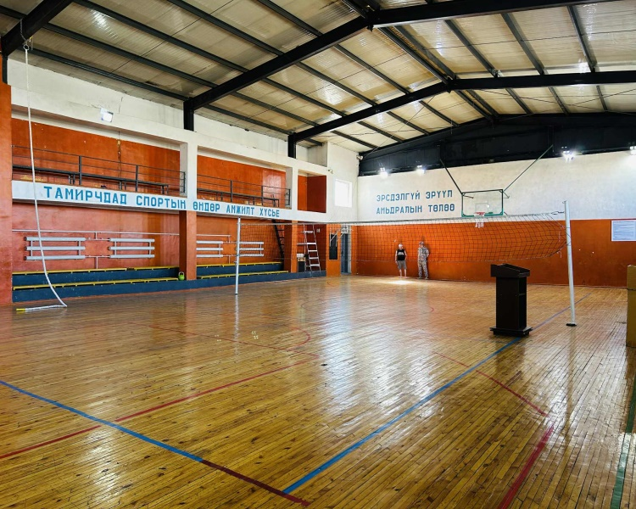
Хэмжээ:25х12
БАЯНХОНГОР АЙМГИЙН ЭРЧИМ ХҮЧ ЦТХХК СПОРТ ЗААЛ
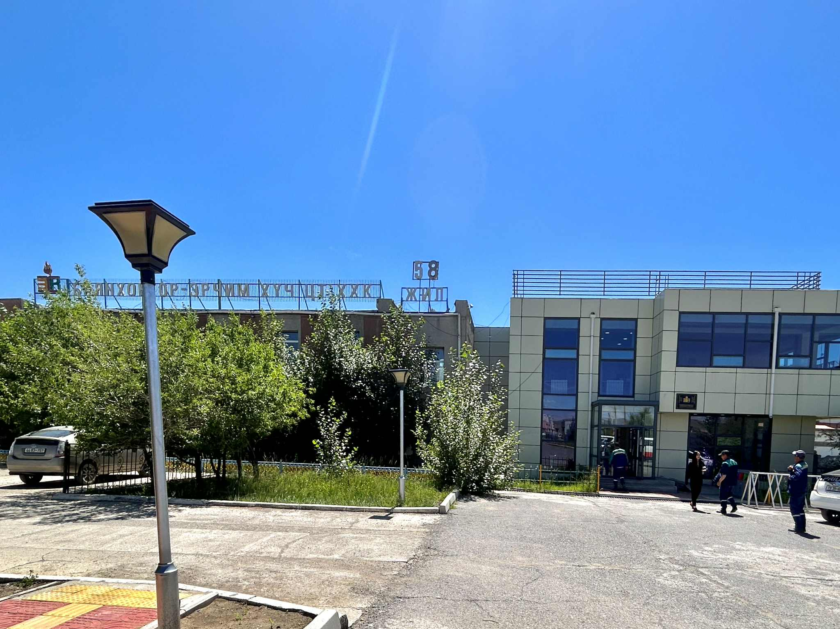

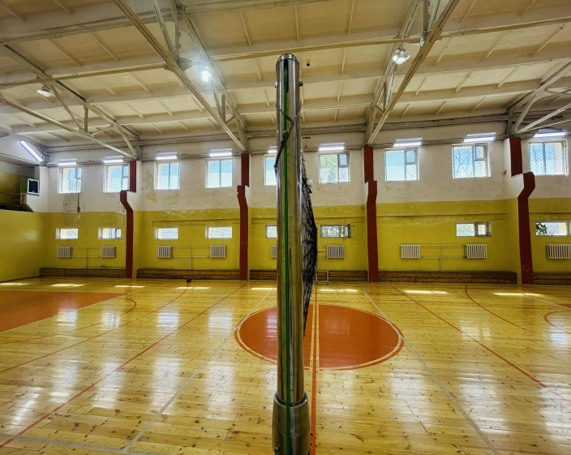
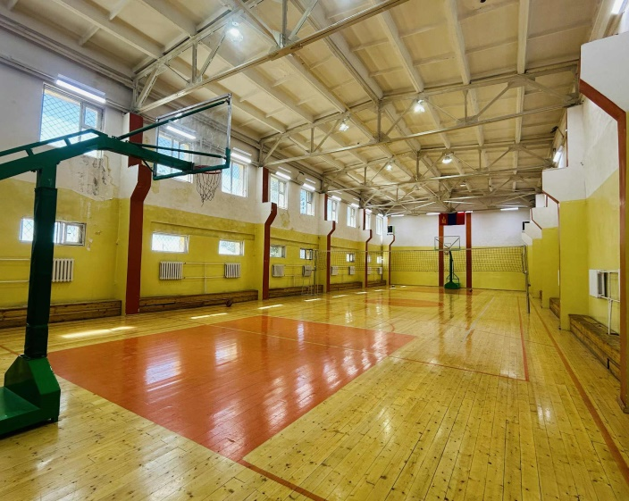
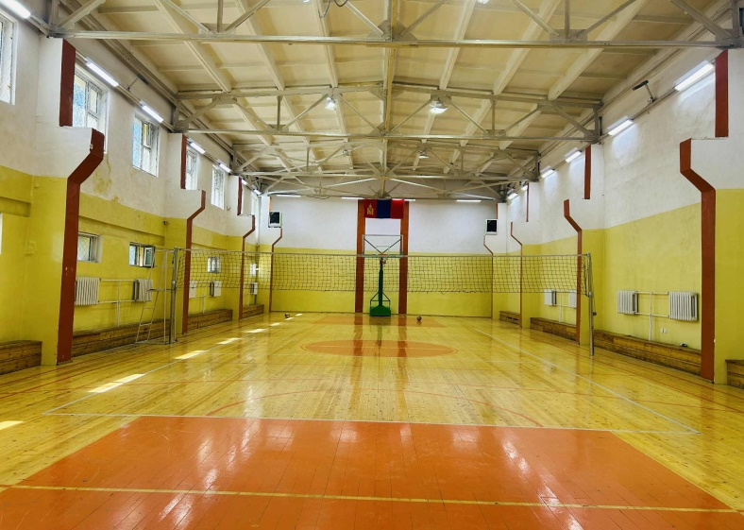
Хэмжээ: 25х10

БАЯНХОНГОР АЙМГИЙН СООГО СЕЙКЕО СУРГУУЛИЙН СПОРТ ЗААЛ
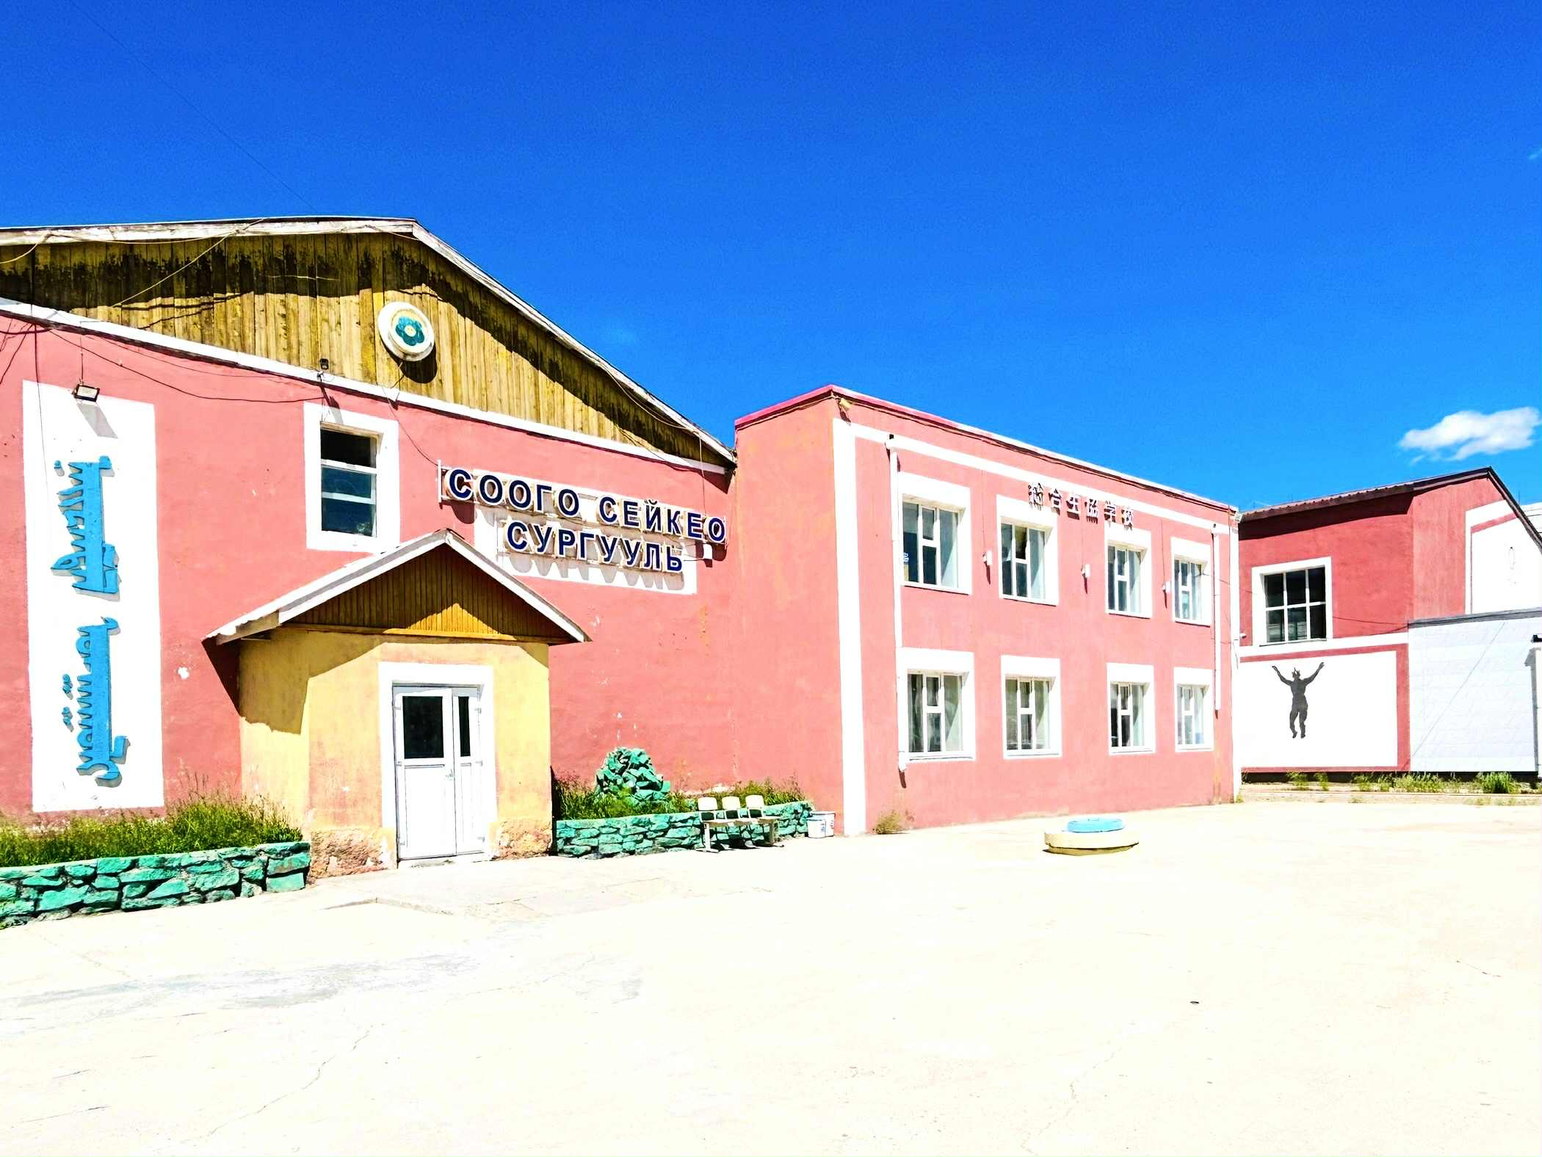

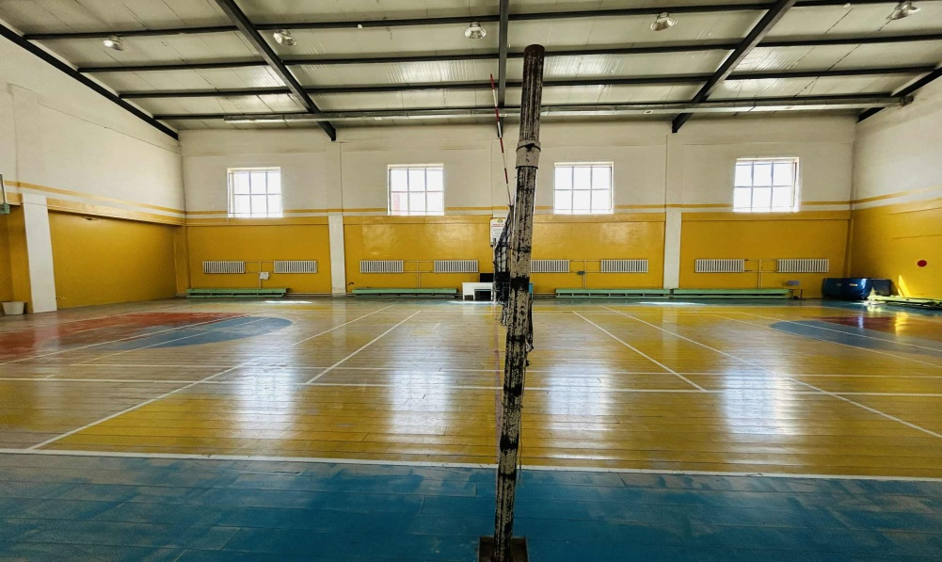
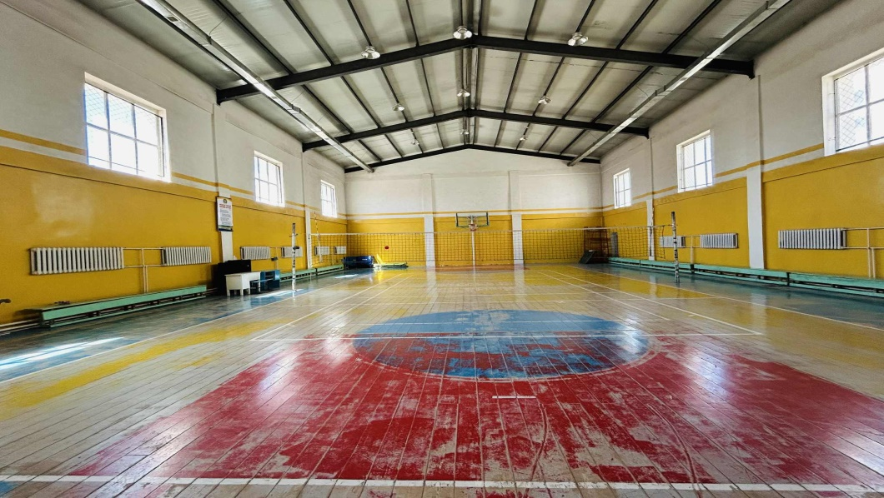

Хэмжээ:24х12
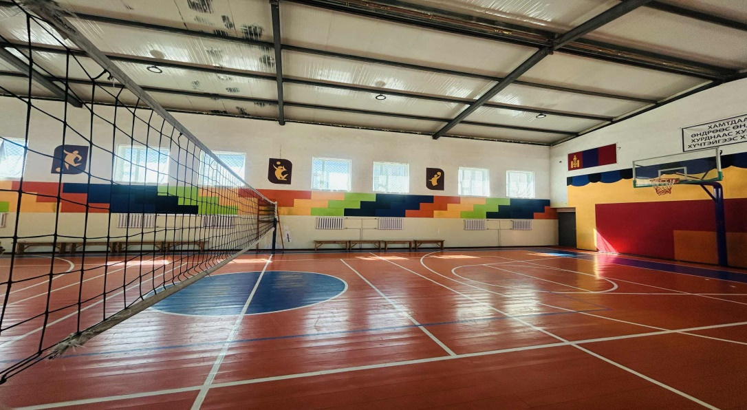
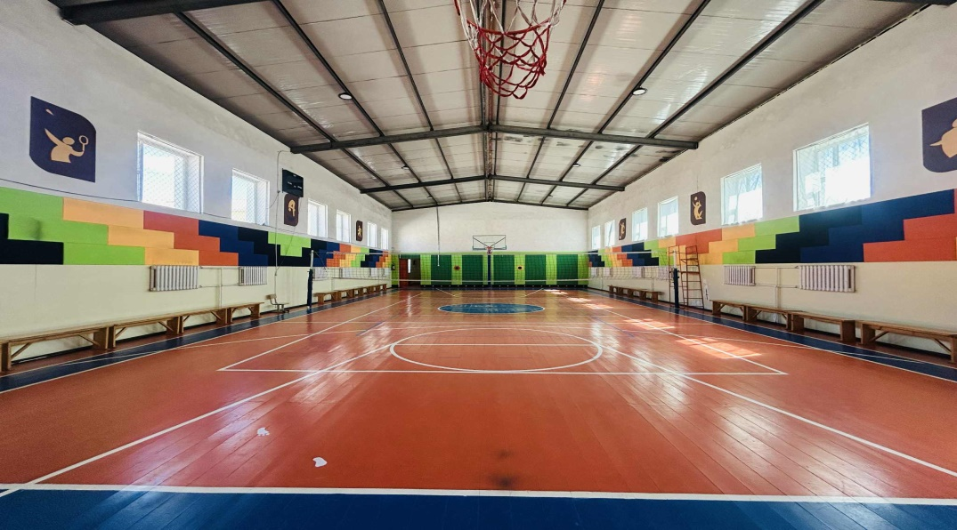
БАЯНХОНГОР АЙМГИЙН БАЯН-ОЙТ СУРГУУЛИЙН СПОРТ ЗААЛ
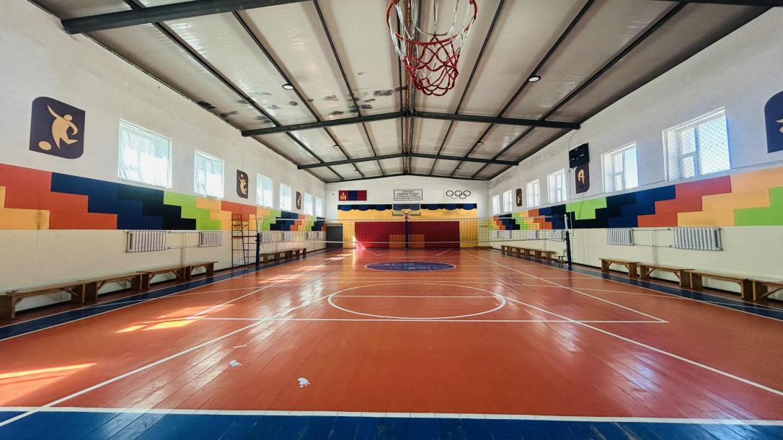

Хэмжээ: 25х12
БАЯНХОНГОР АЙМГИЙН ХУДАЛДАА ҮЙЛДВЭРЛЭЛИЙН ДЭЭД СУРГУУЛИЙН СПОРТ ЗААЛ

